PATVIRTINTA
Ignalinos rajono savivaldybės tarybos
2024 m. gegužės 30 d. sprendimu Nr. T-116

IGNALINOS RAJONO SAVIVALDYBĖS 2023 METŲ VEIKLOS ATASKAITA

VADOVO PRANEŠIMAS

Mieli Ignalinos rajono gyventojai,

2023-ieji metai buvo pirmieji metai šios kadencijos Ignalinos rajono savivaldybės tarybai ir man, Jūsų merui.
Siekėme, kad ir toliau Ignalinos rajonas būtų žinomas kaip Lietuvos kurortinis kraštas, turtingas gamtos ir kultūros objektų, garsėjantis tradiciniais ir inovatyviais verslais, atviras investicijoms, patogus čia gyvenantiems, svetingas ir patrauklus atvykstantiems.
Pirmiausia imtasi savivaldybės mero komandos formavimo, ieškota savivaldybės administracijai trūkstamų specialistų, planuota administracijos skyrių pertvarka. Atlikta savivaldybės įstaigų ir savivaldybės valdomų įmonių apžiūra ir įvertintos jų ūkio bei finansinės galimybės. Su vadovais aptarti galimi ir būtini darbai. Rūpintasi, kaip efektyviau panaudoti savivaldybės turimą turtą.
Lankantis seniūnijose, bendrauta su gyventojais, domėtasi ten esančių įstaigų (mokyklų, ikimokyklinių grupių, bibliotekos filialų, kultūros centro padalinių, senelių namų, katilinių ir kt.) veikla, reikalingais darbais. Vidiškių biblioteka ir Ignalinos rajono kultūros centro padalinys iš prastos būklės, brangiai nuomojamų patalpų perkelti į naujas, jaukias patalpas Vidiškių gimnazijoje.
Visiems tariantis ir ieškant geriausių sprendimų, įgyvendinta Sveikatos apsaugos ministerijos inicijuota Sveikatos centro kūrimo idėja. Stengtasi, kad kuo daugiau vaikų, ypač kaimiškose vietovėse, galėtų lankyti ikimokyklinio ugdymo įstaigas arčiausiai namų. Ceikiniuose ir Vidiškėse veikia pailginto laiko ikimokyklinės grupės.
2023 m. atlikti parengiamieji darbai pradėti gyventojams pažadėtą nemokamą vežimą vietinio susisiekimo maršrutais. Inicijuotas dalyvaujamasis biudžetas. Nemažai nuveikta stengiantis modernizuoti šilumos ūkį. Dūkšto katilinėje 2023 m. lapkričio mėnesį senas ir jau netinkamas naudoti katilas pakeistas nauju. Ignalinos centrinėje katilinėje, sugedus kuro padavimo sistemai, pakeisti 3 hidraulinio kuro padavimo įrenginiai. Linkmenų katilinėje sugedus cirkuliaciniam siurbliui, jis buvo pakeistas nauju. Pakeisti ir trys susidėvėję šilumos apskaitos prietaisai.
Vienas iš svarbių laukiančių darbų – pradėti Dūkšto globos namų atnaujinimą, modernizavimą ir plėtrą. Dabar esančiame pastate yra nenaudojamų patalpų, kuriose galima būtų įrengti papildomų kambarių. Toks poreikis tikrai yra.

I SKYRIUS
SAVIVALDYBĖS MERO IR SAVIVALDYBĖS TARYBOS VEIKLOS SRIČIŲ APŽVALGA

Ignalinos rajono savivaldybės (toliau – Savivaldybė) meras, vadovaudamasis Lietuvos Respublikos vietos savivaldos įstatymo ir Ignalinos rajono savivaldybės tarybos veiklos reglamento suteiktais įgaliojimais, planuoja Savivaldybės tarybos veiklą. Savivaldybės meras – Savivaldybės vykdomoji institucija (Savivaldybės vadovas), turinti savivaldybės valdžios ir viešojo administravimo įgaliojimus, atsakingas už įstatymų, Lietuvos Respublikos Vyriausybės nutarimų ir Savivaldybės tarybos sprendimų tiesioginį įgyvendinimą. Vadovaudamasis Lietuvos Respublikos vietos savivaldos įstatymu, Savivaldybės tarybos veiklos reglamentu, Savivaldybės meras ne rečiau kaip kartą per metus atsiskaito Savivaldybės tarybai už savo veiklą.
Ignalinos rajono savivaldybės taryba – Savivaldybės atstovaujamoji institucija, kuri turi Savivaldybės valdžios ir viešojo administravimo įgaliojimus ir kurią sudaro Savivaldybės tarybos nariai – Savivaldybės bendruomenės atstovai.
Iki 2023 m. balandžio 19 d. Ignalinos rajono savivaldybės tarybą sudarė:
Lietuvos socialdemokratų partija – septyni Savivaldybės tarybos nariai, tarp jų – Savivaldybės meras.
Lietuvos valstiečių ir žaliųjų sąjunga – devyni Savivaldybės tarybos nariai.
Darbo partija – du Savivaldybės tarybos nariai.
Partija Tvarka ir teisingumas – vienas Savivaldybės tarybos narys.
Priešrinkiminė koalicija „Petys į petį vardan Ignalinos krašto“ – du Savivaldybės tarybos nariai.
2023 m. balandžio 19 dieną vykusiame pirmajame iškilmingame Ignalinos rajono savivaldybės dešimtosios kadencijos (2023–2027 m.) tarybos posėdyje Laimutis Ragaišis prisiekė ir priėmė Savivaldybės mero įgaliojimus. Tame pačiame posėdyje prisiekė nauji Ignalinos rajono savivaldybės tarybos nariai. Ignalinos rajono savivaldybės tarybą (toliau – Savivaldybės taryba) sudaro 21 Savivaldybės tarybos narys:
Lietuvos socialdemokratų partija – 9 Savivaldybės tarybos nariai.
Lietuvos valstiečių ir žaliųjų sąjunga – 7 Savivaldybės tarybos nariai.
Liberalų sąjūdis – 1 Savivaldybės tarybos narys.
Lietuvos žaliųjų partija – 1 Savivaldybės tarybos narys.
Darbo partija – 1 Savivaldybės tarybos narys.
Tėvynės sąjunga-Lietuvos krikščionys demokratai – 2 Savivaldybės tarybos nariai.

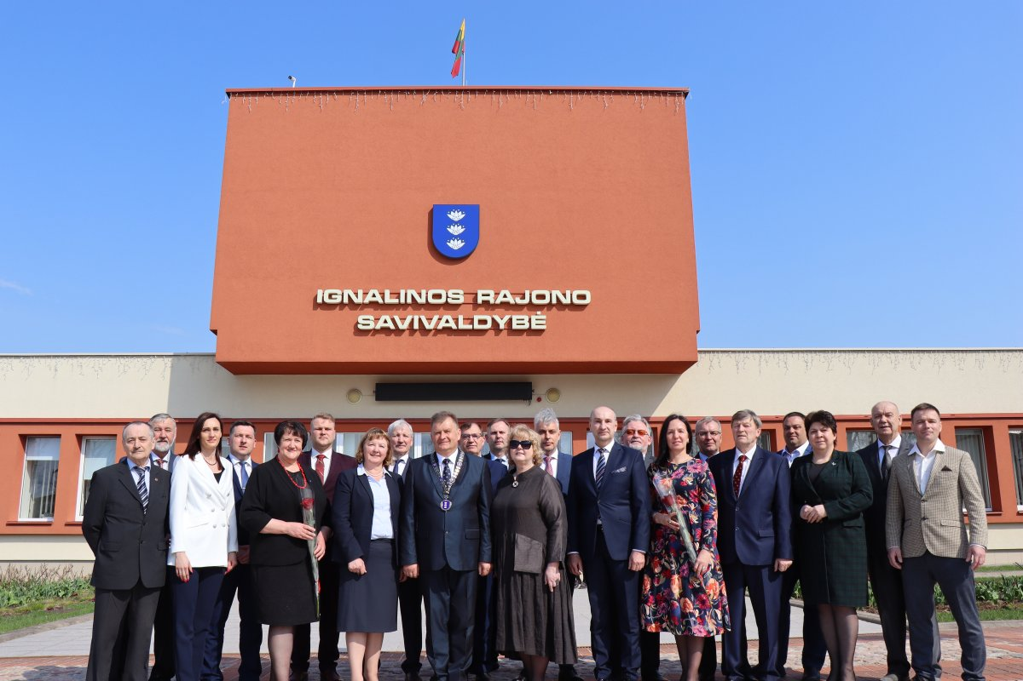

Frakcijos:
Daugumos frakcija – Jungtinė Ignalinos krašto frakcija ir Tėvynės sąjungos-Lietuvos krikščionių demokratų partijos frakcija, vienijanti 12 Savivaldybės tarybos narių.
Lietuvos socialdemokratų partijos opozicinė frakcija, vienijanti 9 Savivaldybės tarybos narius.
Ignalinos rajono savivaldybės taryboje sudaryti 4 Savivaldybės tarybos komitetai:
Ekonomikos, finansų, biudžeto ir turto valdymo reikalų komitetas;
Sveikatos, švietimo, kultūros, sporto, socialinių ir kaimo reikalų komitetas;
Strateginio planavimo, investicijų, urbanistikos ir infrastruktūros plėtros reikalų komitetas;
Kontrolės komitetas.
Sudaryta Ignalinos rajono savivaldybės kolegija, nuolatinės komisijos.
Per metus šie Savivaldybės tarybos komitetai buvo šaukiami prieš kiekvieną Savivaldybės tarybos posėdį, išskyrus Kontrolės komitetą.
Kontrolės komitetas dirbo pagal komiteto parengtą ir Savivaldybės tarybos patvirtintą veiklos programą.
Lietuvos Respublikos vietos savivaldos įstatymo 10 straipsnyje įvardytos Savivaldybės tarybos nario pareigos. Tarybos narys privalo:
1) dalyvauti Savivaldybės tarybos posėdžiuose;
2) būti vieno (išskyrus Kontrolės komitetą) komiteto nariu;
3) dalyvauti komiteto ir komisijos, kurio narys jis yra, posėdžiuose;
4) reglamento nustatyta tvarka informuoti merą ir (ar) Savivaldybės tarybos narius arba kitus asmenis, kurie kartu dalyvauja rengiant, svarstant ar priimant sprendimą, apie esamą interesų konfliktą, pareikšti apie nusišalinimą ir, jeigu pareikštas nusišalinimas buvo priimtas, jokia forma nedalyvauti toliau rengiant, svarstant ar priimant sprendimą;
5) priimti Savivaldybės nuolatinius gyventojus ir ne rečiau kaip vieną kartą per metus atsiskaityti Savivaldybės nuolatiniams gyventojams reglamento nustatyta tvarka.
Savivaldybės tarybos nariai savo įgaliojimus vykdė svarstydami ir spręsdami klausimus Savivaldybės tarybos, komitetų bei komisijų posėdžiuose, frakcijų pasitarimuose.
Lietuvos Respublikos vietos savivaldos įstatymo 27 straipsnyje įvardyti Savivaldybės mero įgaliojimai. Savivaldybės meras yra atskaitingas Savivaldybės tarybai ir Savivaldybės bendruomenei už savo ir Savivaldybės veiklą.
Savivaldybės mero įgaliojimai:
1) sudaro ir teikia Savivaldybės tarybai Savivaldybės biudžeto projektą, biudžeto tikslinimą ir Savivaldybės metinių ataskaitų rinkinį;
2) iki kiekvienų einamųjų metų birželio 15 dienos Savivaldybės tarybai raštu atsiskaito, kaip įgyvendinami įstatymai, Vyriausybės nutarimai, Savivaldybės tarybos sprendimai, kaip vykdomas Savivaldybės biudžetas ir naudojami kiti piniginiai ištekliai;
3) administruoja Savivaldybės biudžeto asignavimus ir kitus piniginius išteklius, organizuoja Savivaldybės biudžeto vykdymą, administruoja Savivaldybės turtą;
4) sudaro Savivaldybės tarybos posėdžių darbotvarkių projektus ir teikia Savivaldybės tarybos sprendimų projektus, šaukia Savivaldybės tarybos posėdžius ir jiems pirmininkauja;
5) pasirašo Savivaldybės tarybos sprendimus ir posėdžių, kuriems pirmininkavo, protokolus;
6) teikia Savivaldybės tarybai tvirtinti Savivaldybės biudžetinių įstaigų nuostatus;
7) priima į pareigas ir atleidžia iš jų Savivaldybės biudžetinių įstaigų ir viešųjų įstaigų (kurių savininkė yra Savivaldybė) vadovus; įgyvendina kitas funkcijas, susijusias su Savivaldybės biudžetinių įstaigų ir viešųjų įstaigų (kurių savininkė yra Savivaldybė) vadovų darbo santykiais, Lietuvos Respublikos darbo kodekso ir kitų teisės aktų nustatyta tvarka;
8) kontroliuoja ir prižiūri Savivaldybės viešojo administravimo institucijų, įstaigų ir įmonių vadovų veiklą, kaip jie įgyvendina įstatymus, Vyriausybės nutarimus ir Savivaldybės tarybos sprendimus;
9) koordinuoja ir kontroliuoja viešąsias paslaugas teikiančių subjektų darbą, įgyvendina juridinio asmens dalyvio turtines ir neturtines teises bei pareigas ir atlieka kitas pagal įstatymus ir Savivaldybės tarybos sprendimus priskirtas Savivaldybės juridinių asmenų valdymo funkcijas;
10) organizuoja Savivaldybės strateginio planavimo procesą, atsako už patvirtintų Savivaldybės planavimo dokumentų ir jų įgyvendinimo ataskaitų viešinimą;
11) teikia tvirtinti Savivaldybės tarybai Savivaldybės bendrąjį planą ar Savivaldybės dalių bendruosius planus;
12) tvirtina detaliuosius planus ir vietovės lygmens specialiojo teritorijų planavimo dokumentus;
13) įstatymų nustatytais atvejais tvirtina žemėtvarkos planavimo dokumentus;
14) tvirtina gyvenamųjų vietovių ar jų dalių suskirstymą (sugrupavimą) į seniūnaitijas (kai jos sudaromos);
15) atkuria Savivaldybės valdomo išlikusio nekilnojamojo turto nuosavybės teises religinėms bendruomenėms ir bendrijoms;
16) reglamento nustatyta tvarka atstovauja pats arba įgalioja kitus asmenis atstovauti Savivaldybei teisme, bendradarbiaujant su kitomis savivaldybėmis, valstybės ar užsienio šalių institucijomis, kitais juridiniais ir fiziniais asmenimis;
17) atstovauja Savivaldybei regiono plėtros tarybos kolegijoje;
18) gavęs Savivaldybės tarybos pritarimą, sudaro Savivaldybės bendradarbiavimo su valstybės institucijomis, kitomis savivaldybėmis ar užsienio institucijomis sutartis;
19) pagal Savivaldybės tarybos nustatytą tvarką atstovavimo Lietuvoje ir užsienyje išlaidoms apmokėti gali naudoti mero fondo lėšas ir atsiskaito už jų naudojimą;
20) reglamento nustatyta tvarka teikia Savivaldybės tarybai vicemero (-ų) kandidatūrą
(-as);
21) teikia Savivaldybės tarybai siūlymus dėl mero politinio (asmeninio) pasitikėjimo valstybės tarnautojų pareigybių skaičiaus nustatymo;
22) Valstybės tarnybos įstatymo nustatyta tvarka skiria į pareigas ir atleidžia iš jų mero politinio (asmeninio) pasitikėjimo valstybės tarnautojus;
23) suteikia Savivaldybės administracijos direktoriui, Savivaldybės kontrolieriui, kai Savivaldybės kontrolieriaus nėra, – jo pavaduotojui, vicemerui atostogas, siunčia administracijos direktorių, Savivaldybės kontrolierių, kai Savivaldybės kontrolieriaus nėra, – jo pavaduotoją, vicemerą į komandiruotes;
24) reglamento nustatyta tvarka skelbia vietos gyventojų apklausą;
25) reglamento nustatyta tvarka gali siūlyti Savivaldybės tarybai pavesti Savivaldybės kontrolės ir audito tarnybai atlikti veiklos plane nenumatytą Savivaldybės administravimo subjektų ar Savivaldybės valdomų įmonių atitikties, finansinį ir veiklos auditą, priima Savivaldybės kontrolės ir audito tarnybos pateiktas audito ataskaitas ir išvadas dėl atlikto atitikties, finansinio ir veiklos audito rezultatų, prireikus organizuoja šių ataskaitų ir išvadų svarstymą Savivaldybės tarybos komitetų ir Savivaldybės tarybos posėdžiuose;
26) savo kompetencijos klausimais gali sudaryti darbo grupes iš Savivaldybės tarybos narių šių sutikimu, Savivaldybės administracijos valstybės tarnautojų ir darbuotojų, dirbančių pagal darbo sutartis, kitų Savivaldybės teritorijoje veikiančių asmenų ir visuomenės atstovų;
27) organizuoja Savivaldybės tarybos narių, valstybės tarnautojų ir darbuotojų, dirbančių pagal darbo sutartis, kvalifikacijos tobulinimą;
28) priima sprendimus dėl žemės sklypų pagrindinės žemės naudojimo paskirties ir (ar) būdo keitimo;
29) išduoda sutikimus dėl Savivaldybės patikėjimo teise valdomos valstybinės žemės naudojimo, susijusius su statytojo teisės įgyvendinimu, susisiekimo komunikacijų, inžinerinių tinklų tiesimu, veikla vandens telkiniuose ir žemės gelmių tyrimu, ir priima sprendimus dėl sandoriu nustatomų servitutų patikėjimo teise valdomuose valstybinės žemės sklypuose nustatymo.

II SKYRIUS
SAVIVALDYBĖS TARYBOS POSĖDŽIAI

Kaip Savivaldybės meras, vadovaudamasis Vietos savivaldos įstatymu ir Ignalinos rajono savivaldybės tarybos veiklos reglamentu, sudariau Savivaldybės tarybos posėdžių darbotvarkių projektus, šaukiau Savivaldybės tarybos posėdžius, jiems pirmininkavau, pasirašiau Savivaldybės tarybos sprendimus, kontroliavau ir prižiūrėjau Ignalinos rajono savivaldybės viešojo administravimo institucijų, įstaigų ir įmonių vadovų veiklą, atlikau kitus Vietos savivaldos įstatymo ir Ignalinos rajono savivaldybės tarybos veiklos reglamento nustatytus mero įgaliojimus.
Per ataskaitinį laikotarpį buvo sušaukta 15 Ignalinos rajono savivaldybės tarybos posėdžių.
Apie Savivaldybės tarybos posėdžių sušaukimą, darbotvarkes gyventojai informuojami savivaldybės interneto svetainėje www.ignalina.lt. Ignalinos rajono Savivaldybės tarybos posėdžiai transliuojami interneto svetainėje www.ignalina.lt ir ,,YouTube“ kanale. 2023 metais savivaldybės „YouTube“ kanale paskelbta 15 Savivaldybės tarybos posėdžių vaizdo įrašai, kurie buvo peržiūrėti 6128 kartus.
Visi Savivaldybės tarybos priimti sprendimai buvo skelbiami Ignalinos rajono savivaldybės interneto svetainėje www.ignalina.lt, skiltyje ,,Teisės aktų paieška“.
Posėdžių metu buvo priimtas 271 sprendimas. Sprendimų projektai tikrinti dėl atitikties teisės aktams ir suderinti su atsakingais Savivaldybės administracijos specialistais, pateikti Vyriausybės atstovų įstaigos Vyriausybės atstovui Panevėžio ir Utenos apskrityse. Visi Savivaldybės tarybos sprendimų projektai buvo užregistruoti Teisės aktų informacinėje sistemoje (TAIS), o priimti norminiai teisės aktai – Teisės aktų registre (TAR).
Lietuvos Respublikos Vyriausybės atstovas Panevėžio ir Utenos apskrityse – Vyriausybės atstovų įstaiga – 2023 m. Ignalinos rajono savivaldybės tarybai ir merui pateikė 1 teikimą ir vieną reikalavimą. Taip pat vyko susirašinėjimas su Vyriausybės atstovų įstaiga, gauti 27 raštai, į juos atsakyta.
Lietuvos Respublikos vietos savivaldos įstatymas numato prievolę Savivaldybės tarybos nariui Savivaldybės tarybos posėdyje prieš pradedant svarstyti klausimą, kuris jam sukelia interesų konfliktą, informuoti Savivaldybės tarybą apie esamą interesų konfliktą, pareikšti apie nusišalinimą ir, jeigu Savivaldybės taryba nusišalinimą priima, jokia forma nedalyvauti toliau svarstant šį klausimą. Savivaldybės tarybos nariai atsakingai vykdė šią įstatyme numatytą prievolę, informavo Savivaldybės tarybą apie galimą interesų konfliktą priimant sprendimus. Nusišalinimai buvo fiksuojami komitetų posėdžių protokoluose ir Savivaldybės tarybos posėdžių protokoluose.

III SKYRIUS
PAGRINDINIAI PROJEKTAI, INVESTICIJOS

Siekiant sėkmingai planuoti darbus, Savivaldybėje rengiami strateginiai planai. Ignalinos rajono savivaldybė sėkmingai įgyvendina strateginį 2018–2024 m. plėtros planą, kuriame numatyta ilgalaikė vizija ir darbai siekiant teigiamų pokyčių ir išnaudojant galimybes. O siekiant efektyvaus strateginio veiklos planavimo, veikia strateginio planavimo grupė, kurios nariai atkreipia dėmesį į aktualiausius Savivaldybei klausimus ir rengia strateginį veiklos planą. Strateginis veiklos planas rengiamas kiekvienais metais planuojant trejų metų darbus ir veiklas. Ignalinos rajono savivaldybės tarybos 2023 m. vasario 2 d. sprendimu Nr. T-1 patvirtintas Ignalinos rajono savivaldybės 2023– 2025 metų strateginis veiklos planas. Jame numatytos prioritetinės veiklos ir planuojami pasiekti rezultatai. Veiklos plano programos:
1. Ugdymo kokybės ir mokymosi aplinkos užtikrinimo programa.
2. Socialinės paramos ir sveikatos apsaugos paslaugų kokybės ir prieinamumo gerinimo programa.
3. Kultūros ir turizmo, sporto, jaunimo ir bendruomenių veiklos aktyvinimo programa.
4. Aplinkos apsaugos, verslo, užimtumo rėmimo ir žemės ūkio plėtros programa.
5. Infrastruktūros objektų plėtros ir priežiūros programa.
6. Savivaldybės funkcijų vykdymo, administravimo ir Savivaldybės veiklos užtikrinimo programa.
Strateginiame veiklos plane 2023 m. aktyviai planuota projektinė veikla, numatytas 51 projektas, iš kurių dalis baigti įgyvendinti. Iš 2021–2027 metų Europos Sąjungos fondų investicijų programos finansavimo parengti dalies projektų preliminarūs aprašymai, pateiktos paraiškos arba atlikti lėšų skaičiavimai. Kaip strateginiuose tiksluose ir dokumentuose numatyta, planuoti projektai siekiant atsinaujinančių išteklių energijos plėtros Savivaldybėje, užtikrinant darnią energijos išteklių naudojimo plėtrą. Kiti projektai sėkmingai pradėti įgyvendinti ir tęsiami, taip pat plėtojamos naujos idėjos ir galimybės.
Siekiant administracijos strateginiuose planavimo dokumentuose numatytų tikslų, nustatomi ir analizuojami rizikos veiksniai ir kuriama administracijos vidaus kontrolė užtikrina, kad veikla yra vykdoma teisės aktų, reglamentuojančių administracijos veiklą, nustatyta tvarka. Rengiamos strateginio planavimo dokumentų ataskaitos.

IV SKYRIUS
BIUDŽETO PAJAMOS IR FINANSINIAI DUOMENYS

2023 metais buvo patvirtintas 25453,8 tūkst. eurų Ignalinos rajono savivaldybės biudžeto pajamų planas. Jį sudarė 15689,0 tūkst. eurų mokesčių pajamų, iš kurių 15126,0 tūkst. eurų − gyventojų pajamų mokestis, 8644,6 tūkst. eurų – dotacijos iš kitų valdžios sektoriaus subjektų, iš jų 2654,8 tūkst. eurų – dotacijos valstybinėms (perduotoms savivaldybėms) funkcijoms atlikti, 4088,0 tūkst. eurų – speciali tikslinė dotacija ugdymo reikmėms finansuoti, 1401,8 tūkst. eurų – kita speciali tikslinė dotacija, 500,0 tūkst. eurų – dotacija iš Europos Sąjungos, kitos tarptautinės finansinės paramos ir bendrojo finansavimo lėšų ir 1120,2 tūkst. eurų – kitos pajamos.
Ignalinos rajono savivaldybės biudžeto pajamų planas buvo tikslinamas ir metų pabaigoje sudarė 27732,9 tūkst. eurų.
2023 metų biudžetas įvykdytas 105,2 procento, gauta 29166,9 tūkst. eurų pajamų. Mokesčių pajamos sudarė 17650,0 tūkst. eurų (įvykdyta 106,4 proc.), dotacijos iš kitų valdžios sektoriaus subjektų – 10031,9 tūkst. eurų (įvykdyta 100,0 proc.), iš jų speciali tikslinė dotacija valstybinėms (perduotoms savivaldybėms) funkcijoms vykdyti – 2824,6 tūkst. eurų, speciali tikslinė dotacija mokymo reikmėms finansuoti – 4053,7 tūkst. eurų, kita speciali tikslinė dotacija ‒ 2715,7 tūkst. eurų, dotacija iš Europos Sąjungos, kitos tarptautinės finansinės paramos ir bendrojo finansavimo lėšų – 437,9 tūkst. eurų, kitos pajamos – 1485,0 tūkst. eurų.
2023 metais paimta 474,9 tūkst. eurų paskolų.

Biudžeto išlaidos
Ignalinos rajono savivaldybės biudžeto išlaidos 2023 metais sudarė 28909,8 tūkst. eurų. Lėšos asignavimų valdytojams buvo skirtos Ugdymo kokybės ir mokymosi aplinkos užtikrinimo, Socialinės paramos ir sveikatos apsaugos paslaugų kokybės ir prieinamumo gerinimo, Kultūros ir turizmo, sporto, jaunimo ir bendruomenių veiklos aktyvinimo, Aplinkos apsaugos, verslo, užimtumo rėmimo ir žemės ūkio plėtros, Infrastruktūros objektų plėtros ir priežiūros, Savivaldybės funkcijų vykdymo, administravimo ir savivaldybės veiklos užtikrinimo programoms finansuoti. Daugiausia lėšų – 8463,0 tūkst. eurų – buvo skirta Ugdymo kokybės ir mokymosi aplinkos užtikrinimo programai, 7018,6 tūkst. eurų – Socialinės paramos ir sveikatos apsaugos paslaugų kokybės ir prieinamumo gerinimo programai, 5521,5 tūkst. eurų – Savivaldybės funkcijų vykdymo, administravimo ir savivaldybės veiklos užtikrinimo programai, 4757,7 tūkst. eurų – Infrastruktūros objektų plėtros ir priežiūros programai.
Vykdant 2023 metų Savivaldybės biudžetą, užtikrintas biudžetinių įstaigų pagrindinių funkcijų − bendrųjų valstybės paslaugų, gynybos, viešosios tvarkos ir visuomenės apsaugos, ekonomikos, aplinkos apsaugos, būsto ir komunalinio ūkio, sveikatos apsaugos, poilsio, kultūros, švietimo, socialinės apsaugos – finansavimas.

2023 metais į Savivaldybės valdomas įstaigas investuota 394,6 tūkst. eurų.
2023 metų pabaigoje Savivaldybės skola sudarė 3626,6 tūkst. eurų, iš jų paskolos – 3023,3 tūkst. eurų. Savivaldybės valdomų įstaigų prisiimtų skolinių įsipareigojimų, dėl kurių suteikta Savivaldybės garantija, likutis 2023 metų pabaigoje sudarė 979,7 tūkst. eurų. 2023 metais suteikta 299,0 tūkst. eurų garantija. Savivaldybės 2023 metų gruodžio 31 d. esantis įsiskolinimas (mokėtinos sumos, išskyrus sumas paskoloms grąžinti) sudarė 261,4 tūkst. eurų.

Mero fondas
2023 metais Mero fondui buvo skirta 5,6 tūkst. eurų. Panaudota 5580,31 eurų.

Lėšos Savivaldybės tarybos narių veiklos išlaidoms apmokėti
2023 metais Savivaldybės tarybos narių darbo užmokesčiui panaudota 159644,41 eurai, o veiklos išlaidoms (iki 2023-07-01) – 26183,75 eurai.

2023 metų finansiniai duomenys
Į Ignalinos rajono savivaldybės 2023 metų konsoliduotųjų finansinių ataskaitų rinkinį (toliau – ataskaitų rinkinys) yra įtrauktos 18 kontroliuojamų viešojo sektoriaus subjektų (biudžetinių įstaigų), 2 sveikatos priežiūros ir 4 kitų viešųjų įstaigų (pagal Lietuvos Respublikos viešojo sektoriaus atskaitomybės įstatymą priskirtų prie viešojo sektoriaus subjektų), 1 Savivaldybės įmonės, 3 kontroliuojamų uždarųjų akcinių bendrovių, 1 išteklių fondo – 2023 metų finansinės ataskaitos.
Viešojo sektoriaus subjektų (toliau – VSS), kurių duomenys pateikti ataskaitų rinkinyje, sąrašas.
Eil.  Nr. |  | Subjekto pavadinimas |  | Kodas |  | Buveinės adresas
Biudžetinės įstaigos
1. | Ignalinos rajono savivaldybės administracija |  |  | 288768350 |  | Laisvės a. 70, Ignalinos m., Ignalinos r. sav.
2. | Ignalinos rajono savivaldybės kontrolės ir audito tarnyba |  |  | 188725711 |  | Ateities g. 23, Ignalinos m., Ignalinos r. sav.
3. | Ignalinos rajono priešgaisrinė tarnyba |  |  | 155617436 |  | Taikos g. 15, Ignalinos m., Ignalinos r. sav.
4. | Ignalinos Česlovo Kudabos gimnazija |  |  | 195472087 |  | Mokyklos g. 6, Ignalinos m., Ignalinos r. sav.
5. | Ignalinos rajono savivaldybės viešoji biblioteka |  |  | 188204434 |  | Atgimimo g. 20/1, Ignalinos m., Ignalinos r. sav.
6. | Ignalinos krašto muziejus |  |  | 302837241 |  | Ateities g. 43, Ignalinos m., Ignalinos r. sav.
7. | Ignalinos r. Vidiškių gimnazija |  |  | 191089725 |  | Ignalinos g. 1A, Vidiškių k., Vidiškių sen., Ignalinos r. sav.
8. | Ignalinos r. Didžiasalio „Ryto“ gimnazija |  |  | 190239620 |  | Agarinio g. 10, Didžiasalio k., Didžiasalio sen., Ignalinos r. sav.
9 | Ignalinos rajono turizmo informacijos centras |  |  | 155628799 |  | Ateities g. 23, Ignalinos m., Ignalinos r. sav.
10. | Ignalinos „Šaltinėlio“ mokykla |  |  | 191847216 |  | Vasario 16-osios g. 39, Ignalinos m.,  Ignalinos r. sav.
11. | Ignalinos rajono švietimo pagalbos tarnyba |  |  | 195473221 |  | Mokyklos g. 9, Ignalinos m., Ignalinos r. sav.
12. | Ignalinos rajono kultūros centras |  |  | 305616878 |  | Ateities g. 43, Ignalinos m., Ignalinos r. sav.
13. | Ignalinos Miko Petrausko muzikos mokykla |  |  | 190243661 |  | Atgimimo g. 30, Ignalinos m., Ignalinos r. sav.
14. | Didžiasalio vaikų globos ir socialinės paramos šeimai centras |  |  | 155626061 |  | Pupienos g. 3, Didžiasalio k., Didžiasalio sen., Ignalinos r. sav.
15. | Dūkšto globos namai |  |  | 155631770 |  | Zarasų g. 5, Dūkšto m., Ignalinos r. sav.
16. | Ignalinos rajono savivaldybės visuomenės sveikatos biuras |  |  | 301585652 |  | Ligoninės g. 13, Ignalinos m., Ignalinos r. sav.
17 | Ignalinos rajono švietimo ir sporto paslaugų centras |  |  |  | 301585652 | Mokyklos g. 4, Ignalinos m., Ignalinos r. sav.
18. | Ignalinos rajono socialinių paslaugų centras |  |  |  | 305616903 | Ligoninės g. 13, Ignalinos m., Ignalinos r. sav.
Viešosios įstaigos
1. |  | Viešoji įstaiga Ignalinos rajono ligoninė | 191074260 |  |  | Ligoninės g. 13A, Ignalinos m., Ignalinos r. sav.
2. |  | Viešoji įstaiga Ignalinos rajono poliklinika | 195550162 |  |  | Ligoninės g. 13, Ignalinos m., Ignalinos r. sav.
3. |  | Viešoji įstaiga Ignalinos atominės elektrinės regiono plėtros agentūra | 155641921 |  |  | Ateities g. 23, Ignalinos m., Ignalinos sav.
4. |  | Viešoji įstaiga Lietuvos žiemos sporto centras | 155515118 |  |  | Sporto g. 6A, Ignalinos m., Ignalinos sav.
5. |  | Viešoji įstaiga Ignalinos sveikatinimo parkas | 304436724 |  |  | Turistų g. 30, Ignalinos m., Ignalinos sav.
6. |  | Viešoji įstaiga  „Euroregiono Ežerų kraštas direktorato biuras“ | 300010823 |  |  | Ateities g. 23, Ignalinos m., Ignalinos sav.
Išteklių fondai
1. |  | Ignalinos rajono savivaldybės iždas |  |  |  | Laisvės a. 70, LT-30122 Ignalina
Ignalinos rajono savivaldybės administracija yra Ignalinos rajono savivaldybės viešojo sektoriaus subjektų grupės kontroliuojantis subjektas, turintis dvylika struktūrinių teritorinių padalinių.
Eil. Nr. | Pavadinimas | Buveinės adresas
1. | Ceikinių seniūnija | Ceikinių k., Ignalinos r.
2. | Didžiasalio seniūnija | Salos g. 23, Didžiasalio k., Ignalinos r.
3. | Dūkšto seniūnija | Aušros g. 3, Dūkšto m., Ignalinos r.
4. | Ignalinos seniūnija | Vasario 16-osios g. 33, Ignalina
5. | Ignalinos miesto seniūnija | Vasario 16-osios g. 33, Ignalina
6. | Kazitiškio seniūnija | Kazitiškio k., Ignalinos r.
7. | Linkmenų seniūnija | Linkmenų k., Ignalinos r.
8. | Naujojo Daugėliškio seniūnija | Naujojo Daugėliškio k., Ignalinos r.
9. | Mielagėnų seniūnija | Mielagėnų mstl., Ignalinos r.
10. | Tverečiaus seniūnija | Tverečiaus mst., Ignalinos r.
11. | Rimšės seniūnija | Rimšės mstl., Ignalinos r.
12. | Vidiškių seniūnija | Vidiškių k., Ignalinos r.
2023 metais Savivaldybės viešojo sektoriaus subjektų pagrindinės veiklos sąnaudos sudarė 39863,6 tūkst. eurų. Palyginti su ankstesnių metų tuo pačiu laikotarpiu (2022 m. – 35471,1 tūkst. eurų), pagrindinės veiklos sąnaudos padidėjo 4392,5 tūkst. eurų (12,4 proc.). Daugiausia padidėjo socialinės apsaugos sąnaudos – 1166,1 tūkst. eurų (15,5 proc.), švietimo sąnaudos padidėjo 922,9 tūkst. eurų (10,8 proc.), bendrų valstybės paslaugų sąnaudos – 733,8 tūkst. eurų (21,3 proc.), būsto ir komunalinio ūkio sąnaudos – 844,0 tūkst. eurų (37,8 proc.). Šių sąnaudų padidėjimą lėmė išaugusios darbo užmokesčio, paslaugų ir prekių kainos, padidėjęs socialinių išmokų dydis, gavėjų skaičius. Sveikatos apsaugos sąnaudos sumažėjo 207,8 tūkst. eurų.
2023 m. pagrindinės veiklos segmentų struktūra tūkst. eurų

Pagal ekonominę klasifikaciją didžiausią sąnaudų dalį sudarė darbo užmokesčio ir socialinio draudimo sąnaudos – 19098,8 tūkst. eurų (47,9 proc.), socialinių išmokų sąnaudos – 7315,0 tūkst. eurų (18,3 proc.), nusidėvėjimo ir amortizacijos sąnaudos – 2131,3 tūkst. eurų (7,0 proc.), sunaudotų ir parduotų atsargų savikaina – 2400,7 tūkst. eurų (6,0 proc.).
Didžiąją išmokų sumą sudarė darbo užmokesčio ir socialinio draudimo išmokos – 35080,7 tūkst. eurų, socialinės išmokos – 6858,3 tūkst. eurų, paprastojo remonto ir eksploatavimo išmokos – 1112,2 tūkst. eurų, kitų paslaugų įsigijimo išmokos – 3424,7 tūkst. eurų, kitos išmokos – 2108,0 tūkst. eurų.
Ilgalaikis turtas
Ilgalaikio nematerialiojo turto ataskaitinio laikotarpio pabaigoje likutinė vertė buvo 381,0 tūkst. eurų. Didžiausią dalį – 299,6 tūkst. eurų – sudarė kitas nematerialusis turtas (sudaryti teritorijų planavimo dokumentai). Palyginti su praėjusiu ataskaitiniu laikotarpiu, bendra ilgalaikio nematerialiojo turto suma padidėjo nežymiai – 33,9 tūkst. eurų. Per ataskaitinį laikotarpį nematerialiojo turto buvo pirkta už 76,8 tūkst. eurų. Apskaičiuota amortizacijos suma per ataskaitinį laikotarpį – 42,9 tūkst. eurų, nurašyta nematerialiojo turto per 2023 metus už 1,5 tūkst. eurų.
Nematerialiojo turto, kuris yra visiškai amortizuotas, tačiau vis dar naudojamas veikloje, įsigijimo savikaina – 453,9 tūkst. eurų.
2023 metų pabaigoje ilgalaikio materialiojo turto likutinė vertė – 66642,2 tūkst. eurų. Priskaičiuota nusidėvėjimo už 50834,3 tūkst. eurų. 2023 m. įsigyto ilgalaikio materialiojo turto vertė – 18840,8 tūkst. eurų. Neatlygintinai perduota kitoms Savivaldybės biudžetinėms ir kontroliuojamoms įstaigoms turto už 4599,3 tūkst. eurų.
2023 metais baigti vykdyti projektai „Naujų susisiekimo komunikacijų statyba ir esamų rekonstravimas Ignalinos rajono Rimšės ir Palūšės kaimuose“ ir „Vietinės reikšmės kelių asfaltavimas Ignalinos rajono Antalksnės kaime (Antalksnė–Pabiržė, Nr. 7-25, ir Antalksnė–Salos, Nr. 7-26“ ir turtas perkeltas į infrastruktūros statinių grupę. Tęsiamas projektas „Kraštovaizdžio formavimas, pažeistų žemių tvarkymas Ignalinos rajone ir bendrųjų planų tikslinimas“.
Pagrindiniai esminio pagerinimo darbai yra šie:
- Aikštelė su automobilių stovėjimo vietomis Palūšės k., Ignalinos r. – 45,7 tūkst. eurų.
- Administracinės paskirties pastato Turistų g. 9, Ignalinos m., atnaujinimas (modernizavimas) – 10,0 tūkst. eurų.
- Administracinės paskirties pastato Ažušilės g. 10, Ignalinos m., atnaujinimas (modernizavimas) – 15,1 tūkst. eurų.
- Aikštelė su automobilių stovėjimo vietomis Palūšės kaime, Ignalinos r. – 45,7 tūkst. eurų.
- Automobilių stovėjimo aikštelės Laisvės g. ir pėsčiųjų tako link turgaus Ignalinos mieste kapitalinis remontas – 21,0 tūkst. eurų.
- Buvusio Technikos kiemo teritorijos Ignalinos r. sav., Mielagėnų sen., Gilūtų kaime, sutvarkymas – 66,4 tūkst. eurų.
- Gėlių gatvės rekonstravimo darbai – 167,2 tūkst. eurų.
- Geriamojo vandens tiekimo sistemų statyba ir rekonstravimas Ignalinos rajono Bėčiūnų, Mikalavo ir Gilūtų kaimuose – 127,6 tūkst. eurų.
- Ignalinos kultūros centro Ateities g. 43, Ignalina rekonstravimas – 798,7 tūkst. eurų.
- Ignalinos miesto Alyvų gatvės dalies rekonstrukcija – 69,8 tūkst. eurų.
- Kelio Nr. 3-10 Keižiai–Čižiūnai remonto projektas – 14,2 tūkst. eurų.
- Kelio Nr. 5-50 Agarinio g., Ignalinos m., kapitalinis remontas – 210,9 tūkst. eurų.
- Kraštovaizdžio formavimas ir ekologinės būklės gerinimas Ignalinos miesto želdynų sistemos dalyje – 230,5 tūkst. eurų.
- M. Petrausko skersgatvio nauja statyba Ignalinos mieste – 193,7 tūkst. eurų.
- Paviršinių nuotekų tinklų ir įrenginių įrengimo darbai Alksnio g., Antalksnės k. – 85,8 tūkst. eurų.
- Paviršinių nuotekų tinklų ir įrenginių įrengimo darbai Atžalyno g., Antalksnės k. – 68,6 tūkst. eurų.
- Pėsčiųjų tako prie daugiabučio namo Laisvės g. 54, Ignalinos m., kapitalinis remontas – 17,2 tūkst. eurų.
- Pėsčiųjų tako statyba Geležinkelio g., Dūkšto m., Ignalinos r. – 82,6 tūkst. eurų.
- Privažiavimo kelio su šaligatviu prie daugiabučio namo Liepų g. 1, Ignalinos m., kapitalinis remontas – 44,6 tūkst. eurų.
- Sodų gatvės rekonstravimo darbai – 313,0 tūkst. eurų.
- Tekstilės ir maisto konteinerių aikštelių su betoninių trinkelių danga įrengimo darbai – 37,0 tūkst. eurų.
Valstybei nuosavybės teise priklausančio, Savivaldybės patikėjimo teise valdomo ilgalaikio materialiojo turto balansinė vertė ataskaitinio laikotarpio pabaigoje buvo 3530,0 tūkst. eurų, didžiausią dalį – 2362,4 tūkst. eurų (49,4 proc.) – sudaro infrastruktūros statiniai.
Finansiniai įsipareigojimai
Ataskaitinių metų pabaigoje įsipareigojimų likutis sudarė 8193,5 tūkst. eurų, iš jų: 3310,2 tūkst. eurų − ilgalaikiai finansiniai įsipareigojimai, kuriuos sudarė paskolos AB SEB bankui – 2190,1 tūkst. eurų, Finansų ministerijai – 406,9 tūkst. eurų, projekto „Daugiabučių namų energetinio efektyvumo didinimas „Ignalinos enervizija“ gyvenamuosiuose namuose“ ilgalaikiai įsipareigojai bankui – 555,3 tūkst. eurų, kuriuos dengia Lietuvos Respublikos aplinkos ministerijos Aplinkos projektų valdymo agentūra (522,7 tūkst. eurų) ir AB Šiaulių banko paskola su fiksuota palūkanų norma (32,6 tūkst. eurų), bei ilgalaikiai atidėjiniai – 73,8 tūkst. eurų.
474,2 tūkst. eurų trumpalaikių įsipareigojimų sudaro ilgalaikių paskolų einamųjų metų dalis (AB SEB bankui – 365,1 tūkst. eurų, Finansų ministerijai – 61,1 tūkst. eurų ir Savivaldybės administracijos ilgalaikių įsipareigojimų einamųjų metų dalis sudaro 48,0 tūkst. eurų).
Didžiąją dalį trumpalaikių įsipareigojimų sudaro sukauptos mokėtinos sumos – 3463,2 tūkst. eurų, iš jų: sukauptos atostoginių sąnaudos per ataskaitinį laikotarpį – 1253,7 tūkst. eurų, mokesčiai – 2082,2 tūkst. eurų.

Suteiktos garantijos dėl paskolų
Savivaldybės suteiktų garantijų suma 2023 m. gruodžio 31 d. sudarė 1278,7 tūkst. eurų, iš jų UAB „Utenos regiono atliekų tvarkymo centras“ − 87,7 tūkst. eurų, UAB Ignalinos šilumos tinklams − 892,0 tūkst. eurų ir UAB Ignalinos butų ūkiui −299,0 tūkst. eurų už jų paimtas paskolas banke. 2023 metais Ignalinos rajono savivaldybė suteikė 299,0 tūkst. eurų garantiją bankui, suteikusiam ilgalaikę paskolą UAB Ignalinos butų ūkiui.

V SKYRIUS
ATASKAITOS IR PERSONALAS

Vienas iš mero įgaliojimų, nustatytų Vietos savivaldos įstatyme, yra kontroliuoti ir prižiūrėti Savivaldybės viešojo administravimo institucijų, įstaigų ir įmonių vadovų veiklą, kaip jie įgyvendina įstatymus, Vyriausybės nutarimus ir Savivaldybės tarybos sprendimus. Per ataskaitinį laikotarpį buvo išklausytos Ignalinos rajono savivaldybės biudžetinių įstaigų, Savivaldybės valdomų įmonių, viešųjų įstaigų veiklos ataskaitos. Visoms veiklos ataskaitoms buvo pritarta Ignalinos rajono savivaldybės tarybos sprendimais.
Taip pat išklausyta Ignalinos rajono savivaldybės tarybos Kontrolės komiteto 2022 metų veiklos ataskaita.
2023 m. buvo paskelbti konkursai į Ignalinos „Šaltinėlio“ mokyklos, Ignalinos rajono švietimo ir sporto paslaugų centro, Ignalinos krašto muziejaus, Ignalinos rajono kultūros centro, Ignalinos rajono turizmo informacijos centro direktorių pareigas bei UAB Ignalinos šilumos tinklų generalinio direktoriaus pareigas. Konkursai į Ignalinos „Šaltinėlio“ mokyklos, Ignalinos krašto muziejaus, Ignalinos rajono kultūros centro, Ignalinos rajono turizmo informacijos centro direktoriaus pareigas ir UAB Ignalinos šilumos tinklų generalinio direktoriaus pareigas įvyko, teisės aktų nustatyta tvarka buvo priimti šių įstaigų vadovai. Konkursas į Ignalinos rajono švietimo ir sporto paslaugų centro direktorių pareigas neįvyko, nes pretendentai nesurinko reikiamo balų skaičiaus. Priimti į darbą 5 politinio (asmeninio) pasitikėjimo valstybės tarnautojai, t. y. 2 vicemerai, 2 mero patarėjai ir 1 administracijos direktorius.
1 lentelė
Mero potvarkiai | 2020 m. | 2021 m. | 2022 m. | 2023 m.
Atostogų, komandiruočių klausimais | 81 | 106 | 132 | 141
Personalo klausimais | 84 | 74 | 68 | 64
Veiklos klausimais | 87 | 97 | 99 | 429

VI SKYRIUS
ŠVIETIMAS, SOCIALINĖ PARAMA

2023 m. Ignalinos rajone veikė 7 Savivaldybės pavaldumo švietimo įstaigos (4 bendrojo ugdymo mokyklos, 2 neformaliojo vaikų švietimo mokyklos, 1 švietimo pagalbos įstaiga) ir 3 kultūros įstaigos (kultūros centras, biblioteka, muziejus). Taigi švietimo ir kultūros įstaigų skaičius 2023 metais išliko toks pats kaip ir ankstesniais metais.
2023-09-01 duomenimis, Ignalinos rajono bendrojo ugdymo mokyklų 1–12 klasėse mokėsi 1014 mokinių. Tai 55 mokiniais mažiau, negu ankstesniais mokslo metais. Dar 71 vaikas (ankstesniais mokslo metais – 90) buvo ugdomas pagal priešmokyklinio, 236 (ankstesniais mokslo metais – 245) – pagal ikimokyklinio ugdymo programas. Iš viso rajono bendrojo ugdymo mokyklose mokslo metų pradžioje buvo ugdomas 1321 vaikas (ankstesniais mokslo metais – 1404).
Atkreiptinas dėmesys, kad didėjo ikimokyklinio ugdymo prieinamumas. Rajone sudarytos sąlygos visiems, norintiems ugdyti vaiką pagal ikimokyklinio ugdymo programą, gauti šią paslaugą. Nuo 2023 m. spalio mėn. pailgintas ikimokyklinio ugdymo grupių darbo laikas iki 10,5 valandų per dieną Naujajame Daugėliškyje ir Ceikiniuose sudarė šeimoms galimybes gauti visos dienos vaikų ugdymo paslaugas arčiau namų, atsirado palankesnės sąlygos tėvų įsidarbinimui.
Išliko aukštas mokinių dalyvavimas neformaliajame švietime. Mokslo metų pradžioje 147 mokiniai Ignalinos Miko Petrausko muzikos mokykloje ir 357 mokiniai Ignalinos rajono švietimo ir sporto paslaugų centre buvo ugdomi pagal neformaliojo vaikų švietimo programas. Ignalinos Miko Petrausko muzikos mokykloje ugdėsi ir 4 suaugusieji. Dar 483 mokiniai lankė būrelius savo mokyklose. 2023-10-01 duomenimis, 266 mokiniai dalyvavo 15 neformaliojo vaikų švietimo programų.
Vadovaujantis Ignalinos rajono savivaldybės tarybos 2022 m. lapkričio 29 d. sprendimu Nr. T-202 „Dėl Ignalinos rajono savivaldybės švietimo įstaigų darbuotojų kelionės išlaidų kompensavimo tvarkos aprašo patvirtinimo“, 2023 m. švietimo įstaigose buvo kompensuojamos kelionės išlaidos iš darbo ir į darbą mokytojams, kitiems pedagoginiams darbuotojams (išskyrus direktorius ir direktorių pavaduotojus ugdymui), mokytojų padėjėjams, kurių faktinė gyvenamoji vieta yra nutolusi nuo darbo vietos 10 kilometrų ir daugiau. Šia priemone pasinaudojo daugiau kaip 30 rajono švietimo įstaigose dirbančių pedagoginių darbuotojų.
Atsižvelgiant į pasikeitusius teisės aktus, atnaujinti Ignalinos krašto metų mokytojo vardo suteikimo ir premijos skyrimo nuostatai (Ignalinos rajono savivaldybės tarybos 2023 m. liepos 20 d. sprendimas Nr. T-138 „Dėl Ignalinos rajono savivaldybės tarybos 2021 m. lapkričio 25 d. sprendimo Nr. T-186„Dėl Ignalinos krašto metų mokytojo vardo suteikimo ir premijos skyrimo nuostatų patvirtinimo“ pakeitimo“). 2023 metais minint Tarptautinę mokytojų dieną, buvo įteiktos dvi Ignalinos krašto metų mokytojo premijos, taip paskatinant per pastaruosius penkerius metus geriausių veiklos rezultatų pasiekusius rajono mokytojus, įvertinant jų veiklos nuopelnus ir motyvuojant tolesnėms kūrybinėms iniciatyvoms.
Kaip ir kasmet, buvo įteiktos Savivaldybės padėkos ir piniginės premijos aukščiausių rezultatų valstybiniuose brandos egzaminuose pasiekusiems abiturientams. Siekiant skatinti mokinių pasiekimus, atnaujintas Ignalinos rajono savivaldybės gabių mokinių skatinimo tvarkos aprašas, pagal kurį nutarta kasmet apdovanoti Savivaldybės padėkomis ir piniginėmis premijomis puikiai besimokančius 5–11 klasių mokinius.
Taip pat buvo patikslinta mokyklinių autobusų naudojimo tvarka (Ignalinos rajono savivaldybės tarybos 2023 m. gruodžio 21 d. sprendimas Nr. T-249 „Dėl Ignalinos rajono savivaldybės tarybos 2023 m. lapkričio 30 d. sprendimo Nr. T-233 „Dėl Ignalinos rajono savivaldybės mokyklų autobusų naudojimo tvarkos aprašo patvirtinimo“ pakeitimo“), mero potvarkiu patvirtintas Vaikų apskaitos Ignalinos rajono savivaldybėje tvarkos aprašas (Ignalinos rajono savivaldybės mero 2023 m. gruodžio 13 d. potvarkiu Nr. V1-412 „Dėl Vaikų apskaitos Ignalinos rajono savivaldybėje tvarkos aprašo patvirtinimo“).
Savivaldybės tarybos sprendimais buvo nustatytas didžiausias leistinas pareigybių skaičius švietimo įstaigose (Ignalinos rajono savivaldybės tarybos 2023 m. rugsėjo 28 d. sprendimas Nr. T-189 „Dėl didžiausio leistino pareigybių skaičiaus Ignalinos rajono savivaldybės švietimo įstaigose nustatymo“), mokinių skaičius klasėse bei klasių skaičius mokyklose (Ignalinos rajono savivaldybės tarybos 2023 m. rugsėjo 28 d. sprendimas Nr. T-189 „Dėl Ignalinos rajono savivaldybės bendrojo ugdymo mokyklų ir jų skyrių mokinių skaičiaus kiekvienos klasės sraute ir klasių skaičiaus kiekviename sraute; mokinių, ugdomų pagal priešmokyklinio ugdymo programą, skaičiaus ir priešmokyklinio ugdymo grupių skaičiaus 2023–2024 mokslo metams nustatymo“), atnaujinti Ignalinos krašto muziejaus nuostatai (Ignalinos rajono savivaldybės tarybos 2023 m. rugsėjo 28 d. sprendimas Nr. T-191 „Dėl Ignalinos krašto muziejaus nuostatų“).
2023 m. socialines paslaugas teikiančių įstaigų veiklą:
Eil. Nr. | Socialinių paslaugų įstaigos tipas pagal žmonių socialines grupes | Socialinių paslaugų įstaigos pavadinimas | Pavaldumas | Vietų (gavėjų) skaičius
 |  |  |  | Iš viso | Iš jų finansuo-jamų savivaldybės
1. | Socialinės globos namai | 1.1. Dūkšto globos namai | Savivaldybės | 33 | 23
1. | Socialinės globos namai | 1.2. Didžiasalio vaikų globos ir socialinės paramos šeimai centras | Savivaldybės | 32 | 32
2. | Dienos socialinės priežiūros paslaugų (vaikų dienos centras) | 2.1. Didžiasalio vaikų globos ir socialinės paramos šeimai centras | Savivaldybės | 25 | 25
3. | Globos centras | Didžiasalio vaikų globos ir socialinės paramos šeimai centras | Savivaldybės | 40 | -
4. | Krizių centras | Didžiasalio vaikų globos ir socialinės paramos šeimai centras | Savivaldybės | 10 | -
5. | Socialinių paslaugų centras | Ignalinos rajono socialinių paslaugų centras:  pagalba į namus  integrali pagalba  socialinės priežiūros paslaugos šeimoms | Savivaldybės | 80  (per metus)  50  22  100 | -  50  -  -

VII SKYRIUS
SUSITIKIMAI, RENGINIAI, ATSTOVAVIMAS SAVIVALDYBEI,
BENDRADARBIAVIMAS

1. Gyventojų priėmimas arba susitikimai su gyventojais, jų grupėmis ar bendruomenėmis – 83.
2. Pasitarimai su Savivaldybės administracijos skyrių vedėjais – 38.
3. Pasitarimai su biudžetinių Savivaldybės institucijų vadovais ar atstovais – 66.
4. Vykdomų darbų Ignalinos miesto ar rajono objektuose apžiūra – 18.
5. Susitikimai ir nuotoliniai pasitarimai su Lietuvos valstybinių institucijų vadovais ( pvz., kitų savivaldybių merais, Užimtumo tarnyba, Vaiko teisių ir įvaikinimo tarnyba ir kt.) – 25.
6. Susitikimai ir nuotoliniai pasitarimai su ministerijų, Vyriausybės ar Prezidentūros atstovais – 11.
7. Susitikimai ir nuotoliniai pasitarimai su asociacijų, viešųjų įstaigų ar uždarųjų akcinių bendrovių atstovais, verslo įmonėmis, profesinių sąjungų, federacijų vadovais – 55.
8. Užsienio šalių delegacijų priėmimas Savivaldybėje, komandiruotės užsienyje – 6.
9. Lietuvos savivaldybių asociacijos tarybos posėdžiai ar pasitarimai – 4.
10. Utenos regiono plėtros tarybos posėdžiai ar pasitarimai – 8.
11. Lietuvos kurortų asociacijos posėdžiai ar susitikimai – 4.
12. VšĮ „Euroregiono „Ežerų kraštas“ direktorato biuras“ posėdžiai ar pasitarimai – 3.
13. Dalyvavimas renginiuose, akcijose Ignalinos mieste ar rajone – 63.
14. Dalyvavimas renginiuose, akcijose už rajono ribų atstovaujant Savivaldybei – 3.
15. Interviu žiniasklaidos atstovams – 2.
16. Pasitarimai su seniūnijų seniūnais – 17.
17. Utenos regiono atliekų tvarkymo centro posėdžiai ar pasitarimai – 5.
Savivaldybės meras 2023 m. dalyvavo religinių, valstybinių ir atmintinų datų minėjimuose, švietimo ir kultūros įstaigų, bendruomenių, kaimų šventėse, Partizanų pagerbimo, kariuomenės ir visuomenės vienybės dienos renginiuose, taip pat dalykiniuose susitikimuose su gyventojais rajono seniūnijose. Į šventinius renginius meras kvietė ir profesinių švenčių proga sveikino rajono medikus, mokytojus, socialinius darbuotojus, savivaldybininkus, šventę dovanojo Ignalinos rajono neįgaliųjų draugijai. Šv. Florijono, Ugniagesių dieną, aplankė ir pasveikino Ignalinos priešgaisrinės gelbėjimo tarybos ugniagesius. Gegužės 5-ąją šventiniame koncerte sveikino mamas, močiutes. Spaudos atgavimo, kalbos ir knygos dienos proga meras pasveikino žurnalistus ir kalbos puoselėtojus, įteikė padėkas ir dovanas kalbos konkurso ,,Padėk suklupusiam žodžiui“ nugalėtojams. Prieš šv. Kalėdas meras ignaliniečius pakvietė į susitikimą su kunigu Ričardu Doveika. Savivaldybėje iškilmingai pasveikinta 17 Jaunųjų talentų konkurso nugalėtojų, apdovanoti geriausi Metų sportininkai.

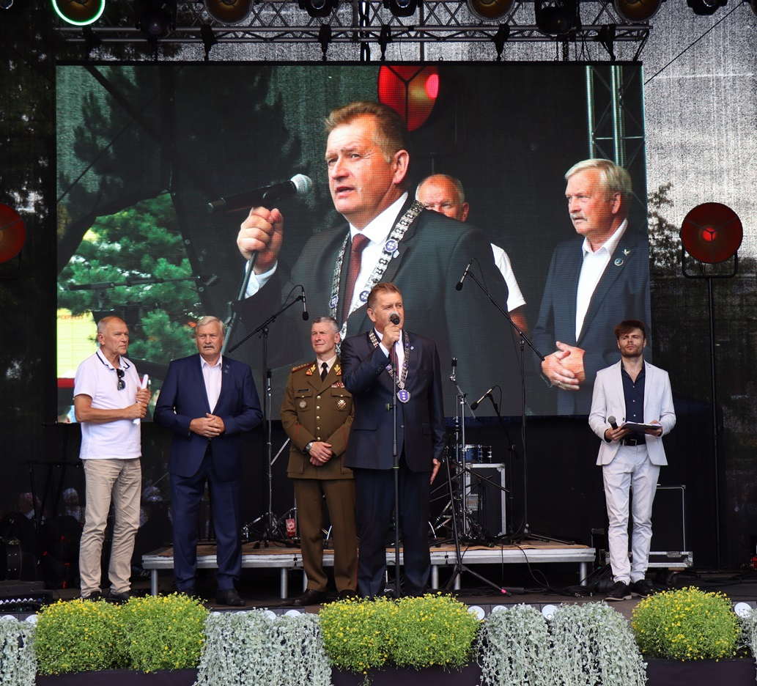
Ignalinos miesto šventėje

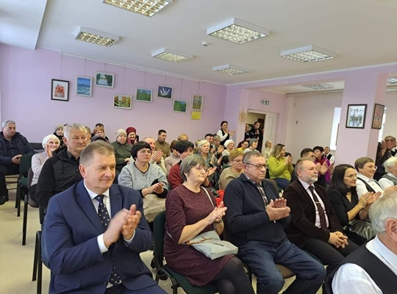
Mielagėnuose

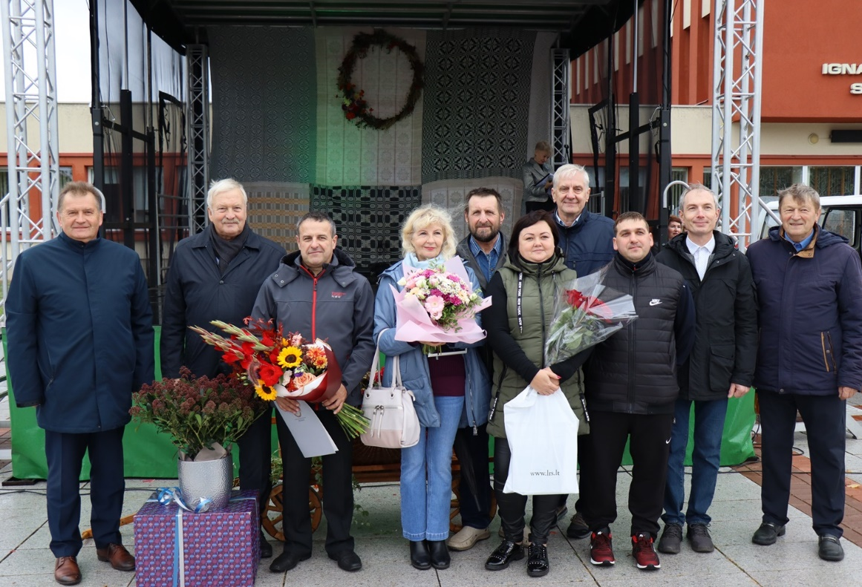
Apdovanoti Metų ūkininkai

Svarbesni susitikimai
Balandžio 26 dieną meras L. Ragaišis susitiko Lietuvos gynybos, kultūros ir švietimo asociacijos vadovais ir Valdybos nariais. Buvo aptartos bendradarbiavimo su Savivaldybe galimybės, Ignalinos jaunimo patriotiško ugdymo idėjos, profesionaliosios kultūros sklaida ir galimi kultūriniai, užimtumo skatinimo projektai. Meras dalyvavo šios organizacijos renginiuose. Ignalinos rajono kultūros centre lapkričio 24 d. iškilmingai paminėti Lietuvos kariuomenės 105-asis ir Ignalinoje gimusios organizacijos 10-asis gimtadieniai.

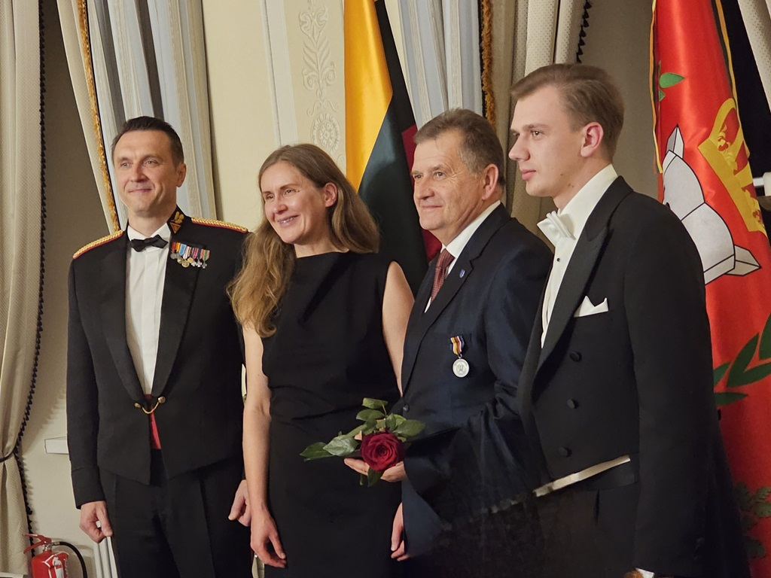
Lietuvos gynybos, kultūros ir švietimo asociacijos renginyje
Balandžio 28 dieną meras kartu su Ignalinos rajono turizmo informacijos centro ir Savivaldybės administracijos atstovais dalyvavo Birštone vykusiame Lietuvos sveikatinimo turizmo forume ,,Lietuva Sveikatinimo turizmo žemėlapyje. 5 žingsniai siekiamybės link“, kurį organizavo Lietuvos kurortų ir Nacionalinė sanatorijų ir reabilitacijos įstaigų asociacijos. Kalbėta apie Lietuvos, kaip konkurencingos sveikatinimo turizmo šalies, perspektyvas, kurortų ir kurortinių teritorijų bendradarbiavimą. Birželio 23 dieną Palangoje vykusiame Lietuvos kurortų asociacijos visuotiniame narių suvažiavime naujuoju asociacijos prezidentu dvejų metų kadencijai išrinktas Palangos miesto savivaldybės meras Šarūnas Vaitkus, viceprezidentu tapo Ignalinos rajono savivaldybės meras Laimutis Ragaišis.
Palūšėje gegužės 15-ąją išlydėti ir gegužės 26-ąją sutikti iki Nidos baidarėmis ir irklentėmis plaukę Ignalinos kraštą garsinę ekspedicijos dalyviai, kurie mero L. Ragaišio prašymu Neringos merui perdavė Ignalinos vėliavą.

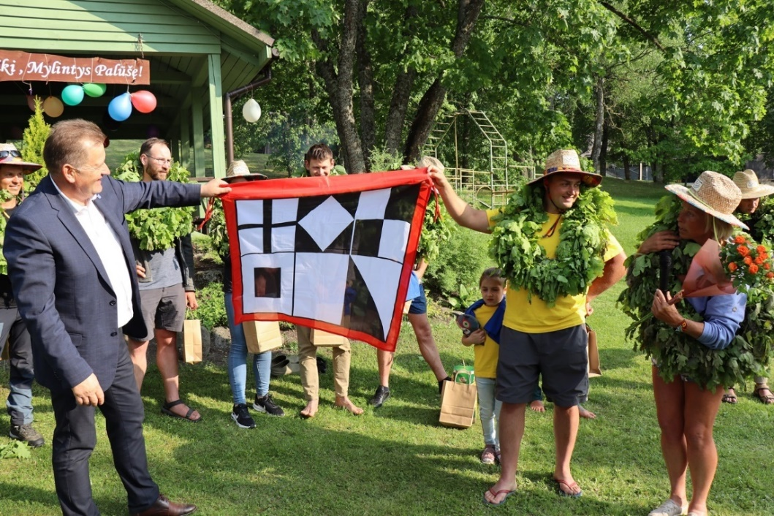
Sutikti plaukimo į Neringą dalyviai
Vasaros sezono atidarymo šventėje Palūšės ,,Žvejo krante“ meras sveikino šio kaimo bendruomenę ir knygą ,,Fainiausia pasauly močiutė“ apie Kaniūkuose gyvenančią savo močiutę pristačiusią kraštietę, žurnalistę Živilę Kropaitę. Šiemet buvusi partizanų ryšininkė, tremtinė, politinė kalinė ir didžioji Lietuvos patriotė Ona Butrimaitė-Laurinienė aplankyta ir pasveikinta 95-ojo gimtadienio proga.
Gegužės 26 dieną Visagino savivaldybėje dalyvauta Tūkstantmečio mokyklos projekto pristatyme, aptarta dviejų partnerių – Ignalinos ir Visagino – parengta programa ,,TŪM programa Jūsų savivaldybėje: Visaginas kartu su Ignalinos rajonu“. Tūkstantmečio mokyklos programos projektui ,,Tūkstantmečio mokykla I“ skirtas finansavimas (sutarties vertė – daugiau nei 1 mln. 700 tūkst. eurų). Ignalinos Česlovo Kudabos gimnazijoje numatyti aktų salės ir kitų patalpų remonto darbai, baldų, mokymo priemonių, kompiuterinės įrangos įsigijimas, STEAM laboratorijos atnaujinimas. Bus įrengtas interaktyvus prof. Česlovo Kudabos muziejus, nusiraminimo (sensorinis) kambarys, erdvė bendravimui ir darbui, poilsio erdvė su masažuokliais, atsiras muzikos instrumentų pievelė. Kuriant Tūkstantmečio mokyklą, bus siekiama sudaryti tinkamas sąlygas mokinių ugdymui ir ugdymuisi, stiprinti švietimo bendruomenės gebėjimus ir kompetencijas, atsižvelgiant į individualius mokinių poreikius, padėti kiekvienam mokiniui pažinti save, gauti reikiamą pagalbą ir atskleisti savo geriausius gebėjimus.
Liepos 13 dieną Ignalinoje lankėsi ir su Savivaldybės vadovais susitiko susisiekimo ministras Marius Skuodis, viceministras Mindaugas Tarnauskas. Susitikime taip pat dalyvavo Seimo narys Gintautas Kindurys, Lietuvos automobilių kelių direkcijos patarėjas Remigijus Lipkevičius, ministerijos, Savivaldybės administracijos atstovai. Meras pristatė situaciją vykdant kelių priežiūros darbus ir labiausiai probleminius rajono kelių ruožus, kuriuos būtina kuo skubiau tvarkyti. Meras pastebėjo, kad keliai yra visiems aktuali tema. Su Susisiekimo ministerija, Lietuvos automobilių kelių direkcija vyko nuolatinis bendravimas raštu, keliant kelių remonto problemas.

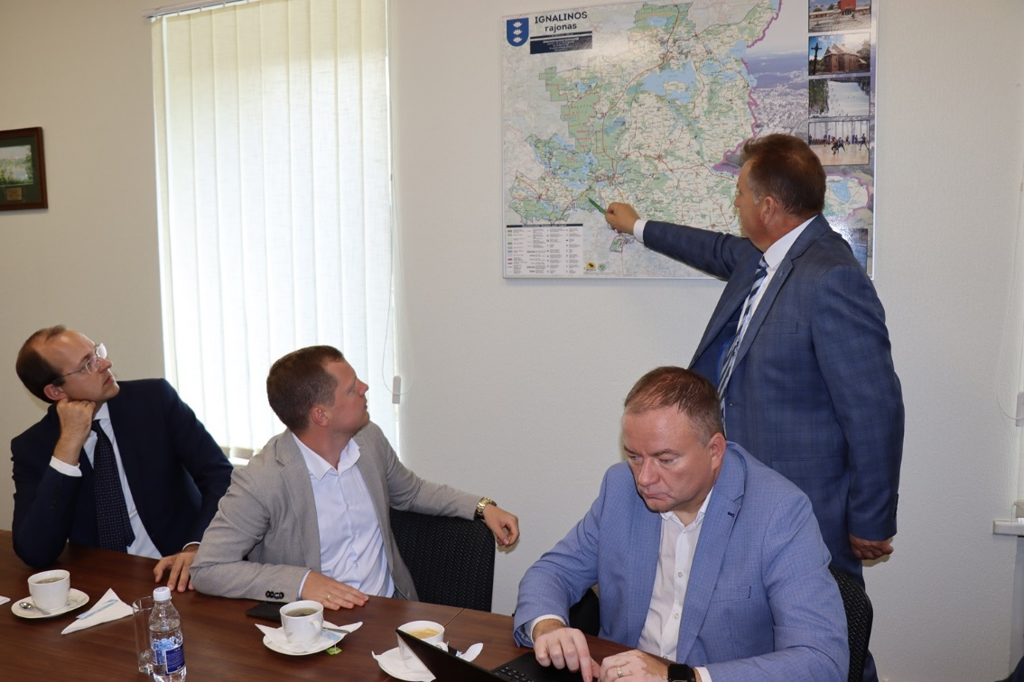
Aptariama kelių būklė
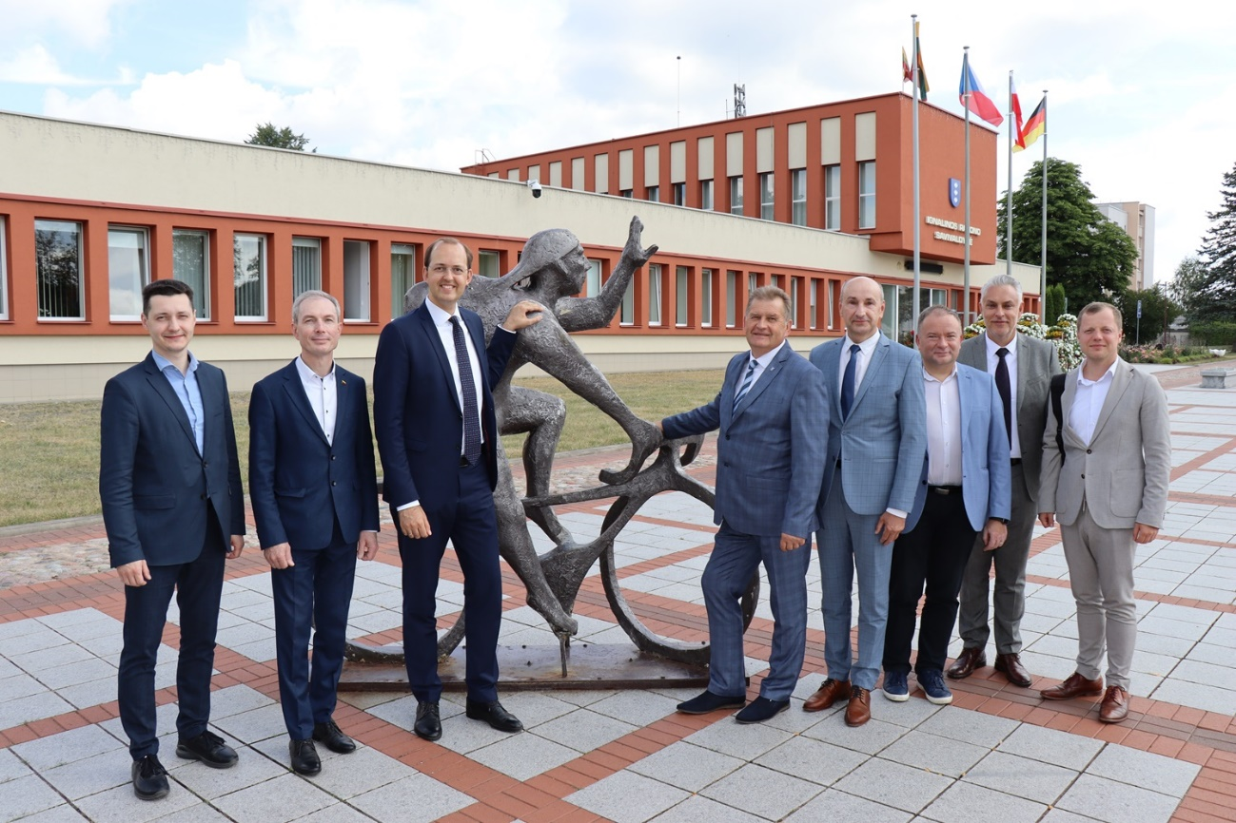
Po susitikimo su susisiekimo ministru
Vienos iš gražiausių ir lankomiausių Ignalinos krašto vietų rugpjūčio 15 dieną sulaukė Lietuvos Respublikos Prezidento Gitano Nausėdos dėmesio. Meras L. Ragaišis sutiko ir lydėjo pirmąją šalies porą jų vizito metu. Prezidentas ir jo žmona Diana dalyvavo mišiose Palūšės šv. Juozapo bažnyčioje, vėliau lankėsi Bitininkystės muziejaus tradicinėje Medkopio šventėje, o ant Ladakalnio, Prezidentų ąžuolų alėjoje, G. Nausėda pasodino savo ir kovojančios Lietuvos vadovo Adolfo Ramanausko Vanago atminimui skirtus ąžuoliukus.

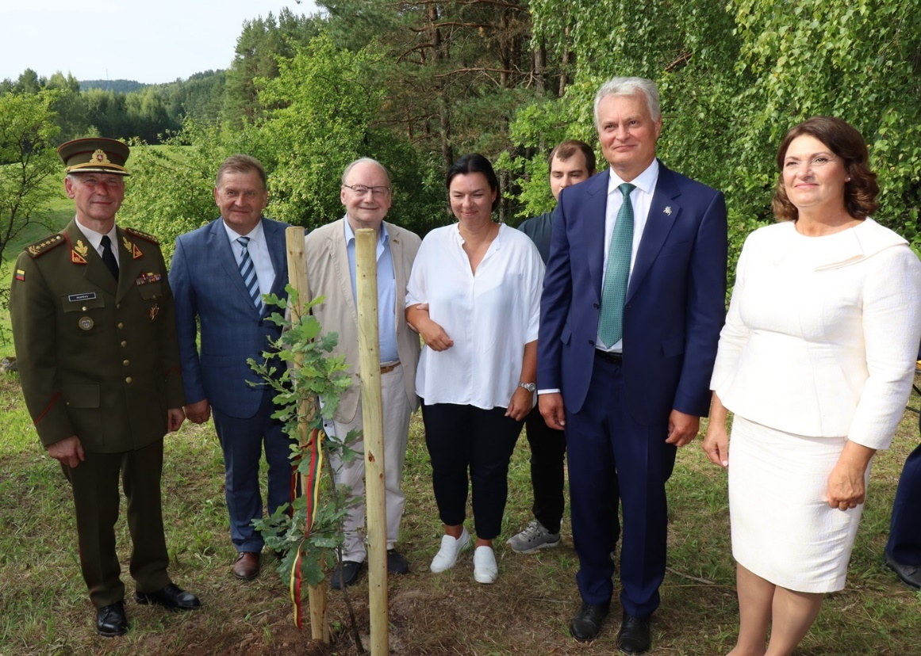
Ant Ladakalnio pasodintas Prezidento ąžuoliukas

Rugsėjo 6 dieną Ignalinos rajono savivaldybėje vyko Funkcinės zonos VIZA (Visagino, Ignalinos ir Zarasų) savivaldybių atstovų susitikimas, aptarti suplanuoti įgyvendinti projektai. Kiekviena savivaldybė pristatė savo projektus, kuriems keliami reikalavimai atnešti naudos visoms arba bent dviem savivaldybėms. Tokių susitikimų, pasitarimų buvo ir daugiau.

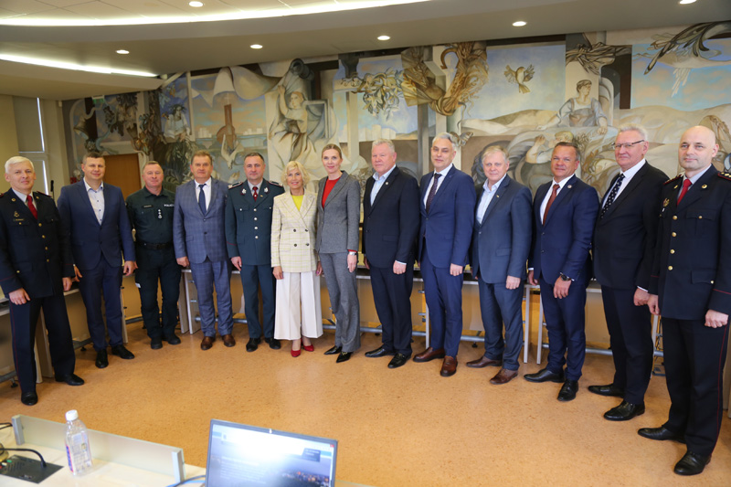
Susitikime su Vidaus reikalų ministre
Rugsėjo 7 dieną Ignalinos rajono savivaldybėje vyko nuotolinis susitikimas su Sveikatos apsaugos ministerijos specialistais, norint išsiaiškinti rūpimus klausimus, nes artimiausiu metu reikės priimti svarbius sprendimus. Savivaldybės vadovai, pakvietę rajono asmens sveikatos priežiūros įstaigos vadovus, Savivaldybės tarybos narius, išklausė Sveikatos apsaugos ministerijos informaciją, finansavimo galimybes. Lapkričio 6 dieną meras dalyvavo Visagine vykusiame susitikime su Lietuvos Respublikos sveikatos apsaugos ministru Arūnu Dulkiu. Kartu su Visagino, Zarasų savivaldybių vadovais buvo aptartas ministerijos inicijuotos reformos įgyvendinimas, Sveikatos centrų kūrimo eiga. Sveikatos centro steigimo Ignalinoje klausimu vyko dar keletas svarbių susitikimų, pasitarimų, ieškota geriausių sprendimų.
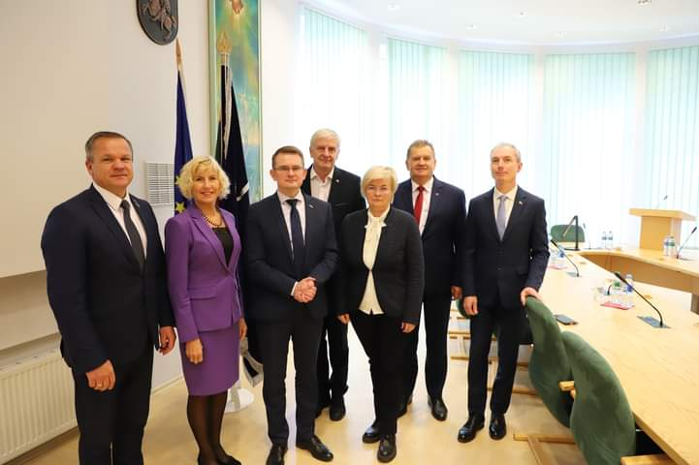
Susitikime su sveikatos apsaugos ministru
Rugsėjo 20 dieną nuotoliniu būdu, o vėliau ir raštu bendrauta keleivių vežimo bendrovės „LTG Link“ atstovais. Pagrindiniai pokalbių klausimai buvo susiję su UAB „LTG Link“ ir Savivaldybės bendradarbiavimu, kuris padėtų populiarinti keliones traukiniais, plėsti keliavimo ir susisiekimo galimybes, didinti keleivių skaičių. Aptarti ir toliau derinami bendrovės planai, Savivaldybės pageidavimai atnaujinti maršrutą Vilnius–Daugpilis.
2023 m. lapkričio 15 dieną Savivaldybės vadovai, administracijos atstovai susitiko su Nacionalinės sanatorijų ir reabilitacijos įstaigų asociacijos direktore Lina Nosevič ir šiai asociacijai priklausančio SPA Vilnius savininku Valdu Trinkūnu. Kalbėtasi apie sveikatingumo centrų kūrimą ir investavimą. Svečiams pristatyti Ignalinoje esantys sklypai, tinkami vystyti šį verslą.
Meras Laimutis Ragaišis kalbėjo apie Ignalinos turizmo potencialą, pristatė Ignalinos SPA, ligoninės reabilitacijos paslaugas, esančius viešbučius, Lietuvos žiemos sporto centrą. Akcentuotas Savivaldybės noras pritraukti privačių investicijų ir kiek galima sudaryti tam palankias sąlygas. Minėta esanti niša viešbučių sektoriuje, taip pat privataus investuotojo planai rengti poilsio infrastruktūrą sklype prie Ignalinos rajono ligoninės.
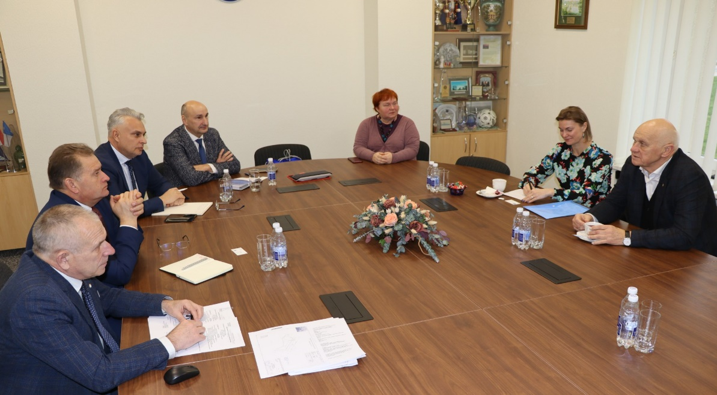
Susitikime su Nacionalinės sanatorijų ir reabilitacijos įstaigų asociacijos direktore

Lapkričio 30 dieną Ignalinos rajono savivaldybės taryba priėmė sprendimą pakeisti Ignalinos miesto Petro Cvirkos gatvės pavadinimą į kraštiečio Antano Terlecko vardo gatvę. Gatvės pavadinimas pakeistas atsižvelgiant į Draudimo propaguoti totalitarinius ir autoritarinius režimus ir jų ideologijas įstatymą ir į atliktą rajono gyventojų apklausą.
Gruodžio 13 dieną Ignalinoje lankėsi ir su Savivaldybės vadovais susitiko NATO pajėgų integravimo centro įvairių NATO valstybių karininkų grupė. Šis centras rūpinasi sklandžiu NATO pajėgų atvykimu ir dislokavimu Lietuvoje. Vizito tikslas – susipažinti su Ignalinos kraštu, užmegzti ryšį su Savivaldybės vadovais, taip pat aplankyti svarbius objektus.

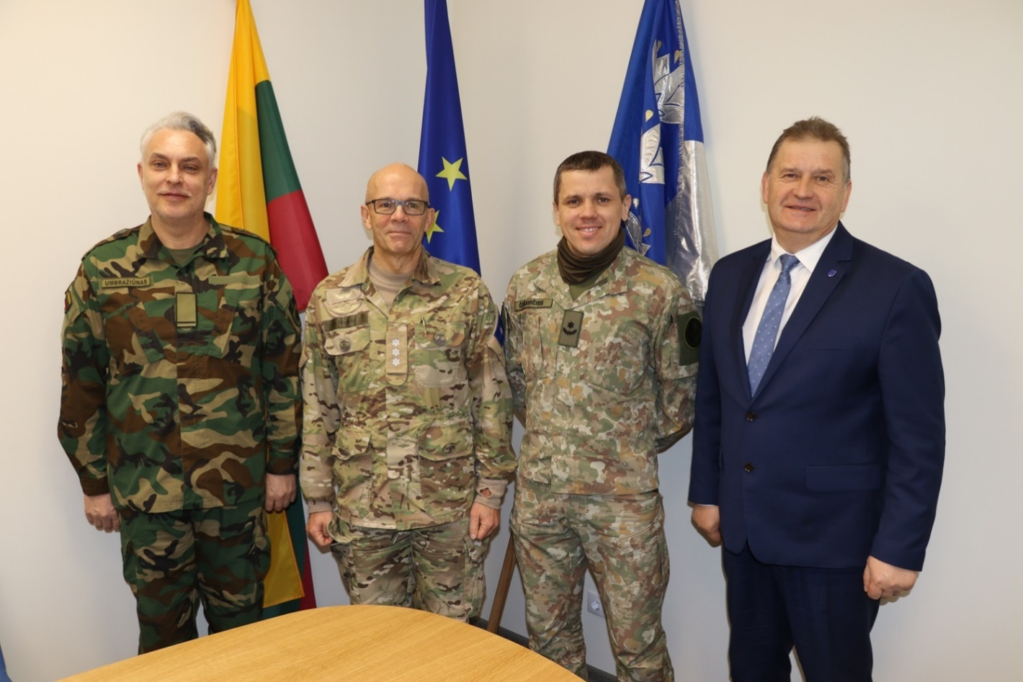
Su NATO karininkais

Gruodžio 15 d. Savivaldybėje pasveikintos Kultūros ministerijos premijas gavusios Ignalinos krašto šviesuolės etnologė Sigutė Mudinienė ir rašytoja Gintarė Adomaitytė. Kultūros moterims dėkota už tikrųjų vertybių puoselėjimą, linkėta saugoti ir kuo plačiau skleisti Lietuvos ir mūsų krašto kultūrinio išskirtinumo ženklus, ieškoti naujų veiklos erdvių ir tęstinumo.

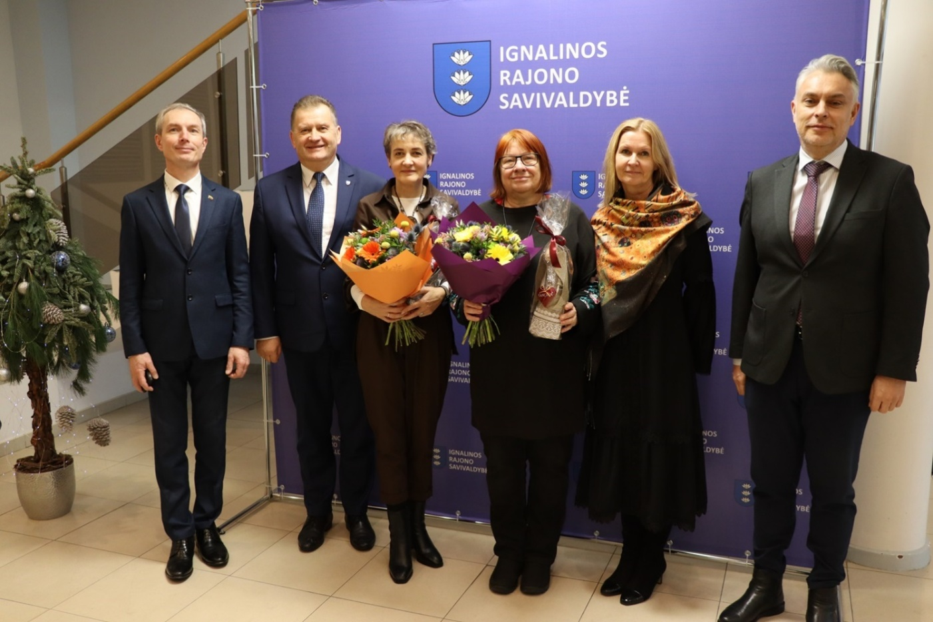
Pasveikintos Kultūros ministerijos premijas gavusios Ignalinos krašto šviesuolės
Bendrauta su Ignalinos kraštiečių klubu, rajono religinėmis bendruomenėmis
Dalyvauta renginiuose, susitikimuose su Ignalinos kraštiečių klubo nariais Ignalinoje ir Vilniuje. Gegužės 24 dieną meras dalyvavo Lietuvos Respublikos Seime surengtoje 85-erių metų sukaktį mininčio garbaus kraštiečio Česlovo Juršėno pagerbimo popietėje, o birželio 8 dieną – Ignalinos viešojoje bibliotekoje jo prisiminimų knygos „Nenuobodaus gyvenimo mozaika“ pristatyme.
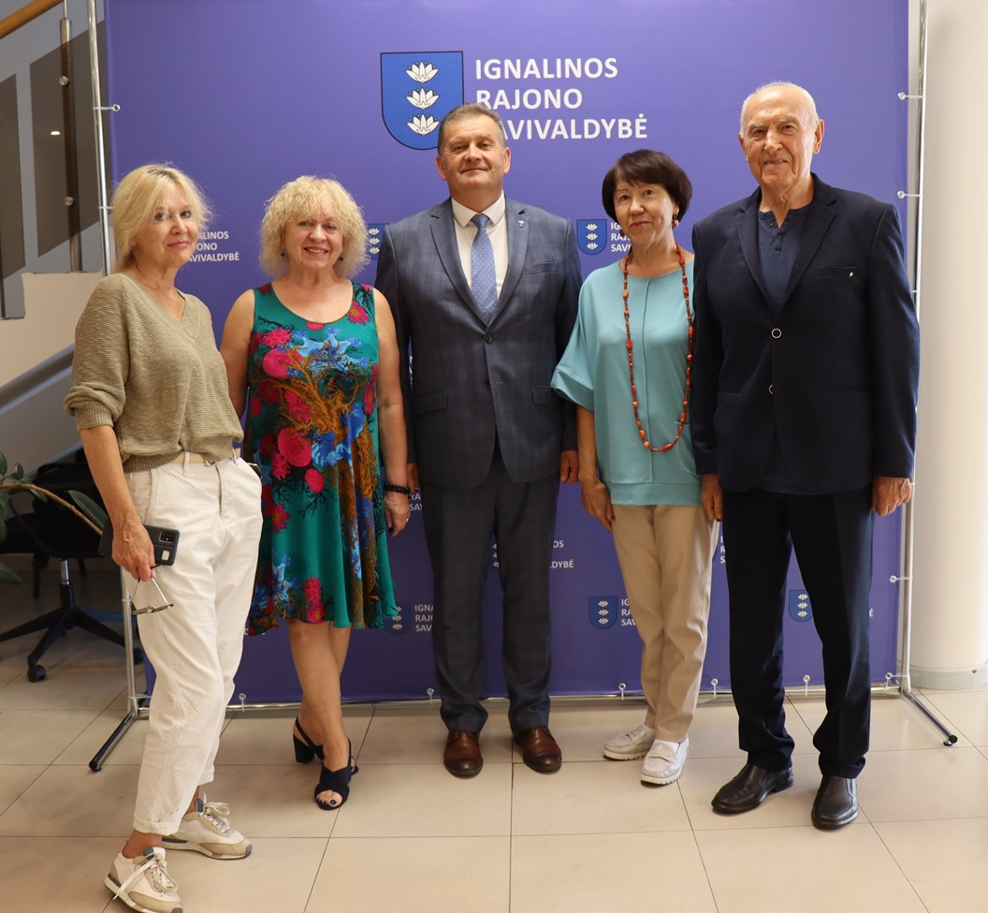Su kraštiečiais
Susitikime su Ignalinos rajono dvasininkais aptarta galima Savivaldybės pagalba rūpinantis bažnyčių estetiniu ir kultūrinio gyvenimo patrauklumu. Balandžio 30 d. 40-ojo jubiliejinio gimtadienio proga sveikintas klebonas Rimas Kalmatavičius, spalio 1 d. pagerbtas mūsų krašto šviesuolis, rajono garbės pilietis klebonas Marijonas Savickas, jau 40 metų besidarbuojantis Mielagėnų parapijoje. Sveikinti garbingų jubiliejų sulaukę Ignalinos rajono gyventojai.

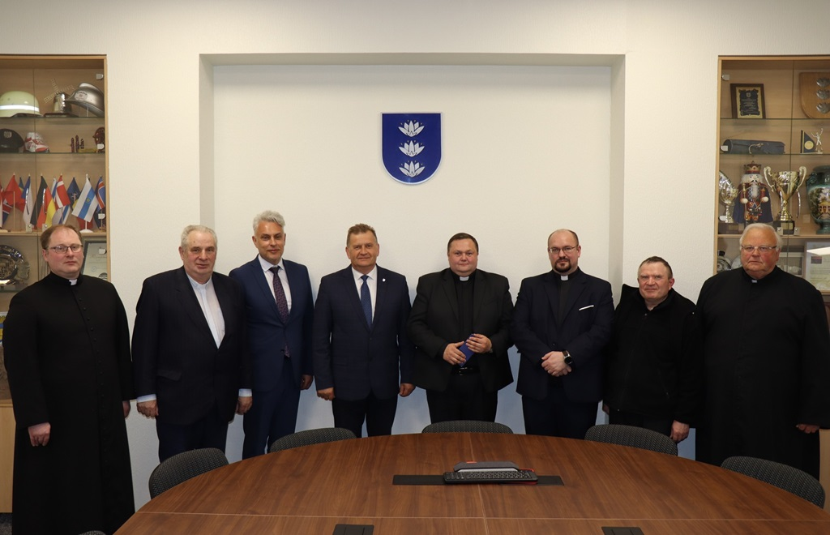
Susitikimas su rajono dvasininkais

Bendrauta su užsienio partneriais, ambasadoriais
Liepos 18–20 dienomis Ignalinoje viešėjo Raudonojo Kryžiaus atstovų grupė iš Vokietijos Kronshageno miesto. Rugsėjo 23–26 d. Ignalinos rajono savivaldybės atstovų delegacija, vadovaujama mero Laimučio Ragaišio, lankėsi Vokietijos Biureno mieste ir dalyvavo miesto šventėje bei Ignalinos ir Biureno bendradarbiavimo 20-mečio sukakties minėjime. Vokietijos, Lenkijos, Čekijos savivaldybės miestų partnerių atstovai atvyko į Ignalinos miesto šventę. Spalio mėnesį Ignalinoje viešėjo iš tolimojo Sakartvelo atvykusi Tetri Ckaro savivaldybės atstovų delegacija, vadovaujama miesto mero pavaduotojo Deviko Mukhashavrijos. Svečiai priimti savivaldybėje, jiems surengta įdomi pažintinė programa. Spalio 24 dieną Ignalinoje lankėsi Nyderlandų Karalystės nepaprastasis ir įgaliotasis ambasadorius Jack Robert Twiss Quarles van Ufford. Svečias buvo priimtas savivaldybėje, bendravo su meru Laimučiu Ragaišiu, vėliau jo lydimas aplankė Ceikinių ir Mielagėnų bažnyčias, Paliesiaus dvarą. Gruodžio 1 dieną Didžiasalio vaikų globos ir socialinės paramos šeimai centras minėjo 25-erių metų gimtadienį. Meras šventėje dalyvavo kartu su iš Vokietijos atvykusiu Biureno maltiečiu Franku Jansensu.
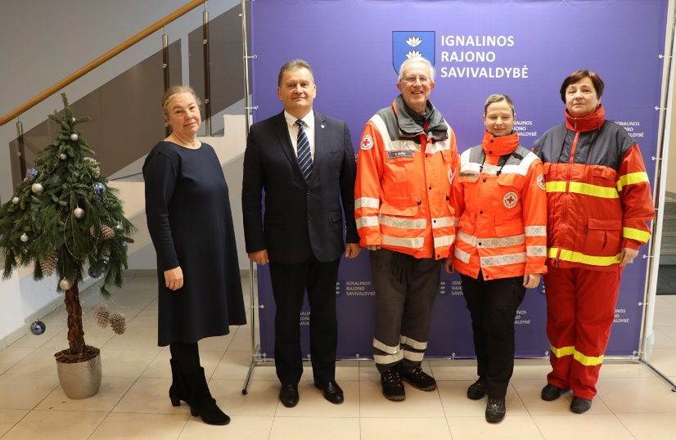
Sutikti Raudonojo Kryžiaus atstovai iš Vokietijos Kronshageno miesto
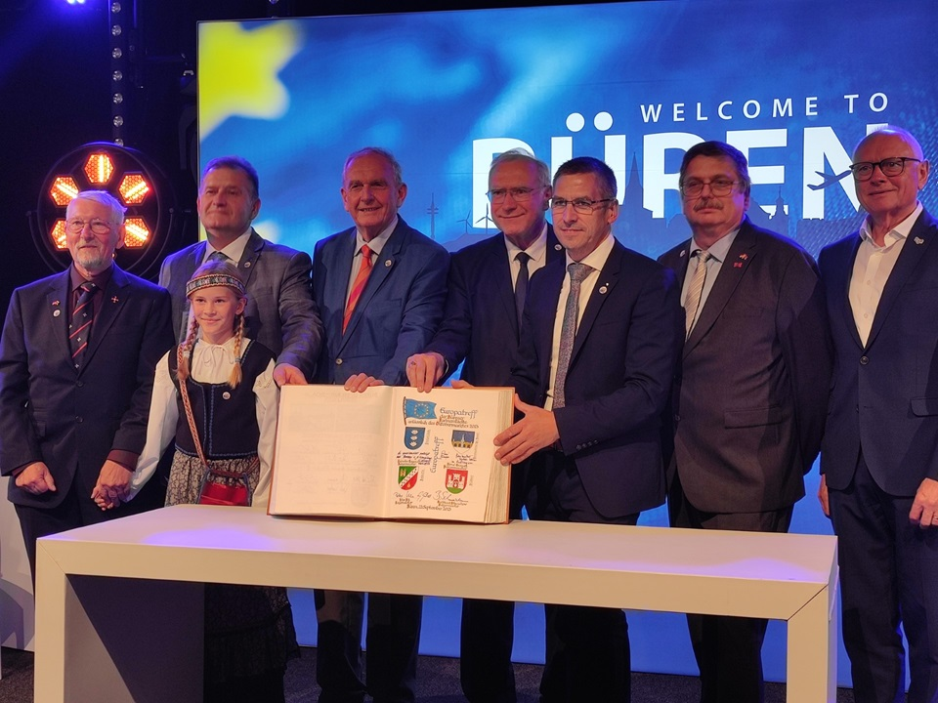
Mero vizitas Biurene (Vokietija)
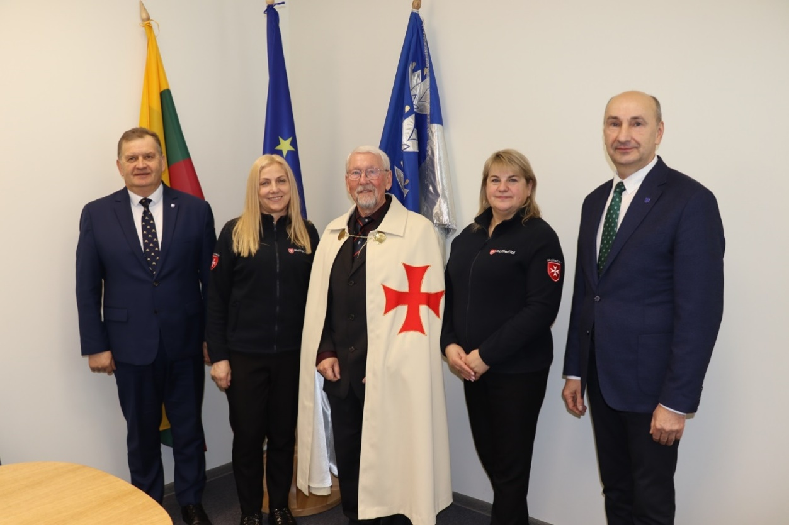
Su Biureno maltiečiu Franku Jansensu

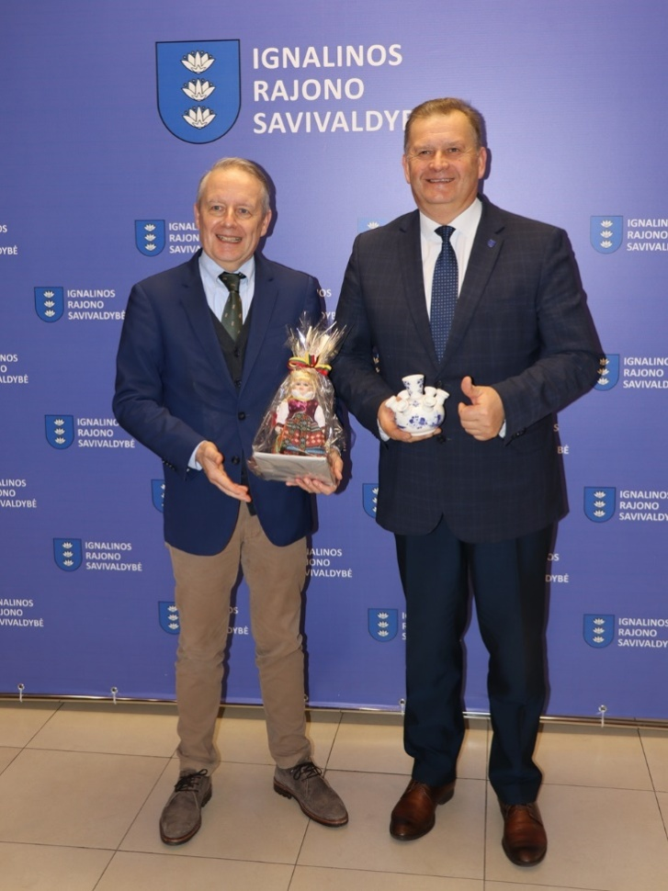
Nyderlandų ambasadoriaus vizitas
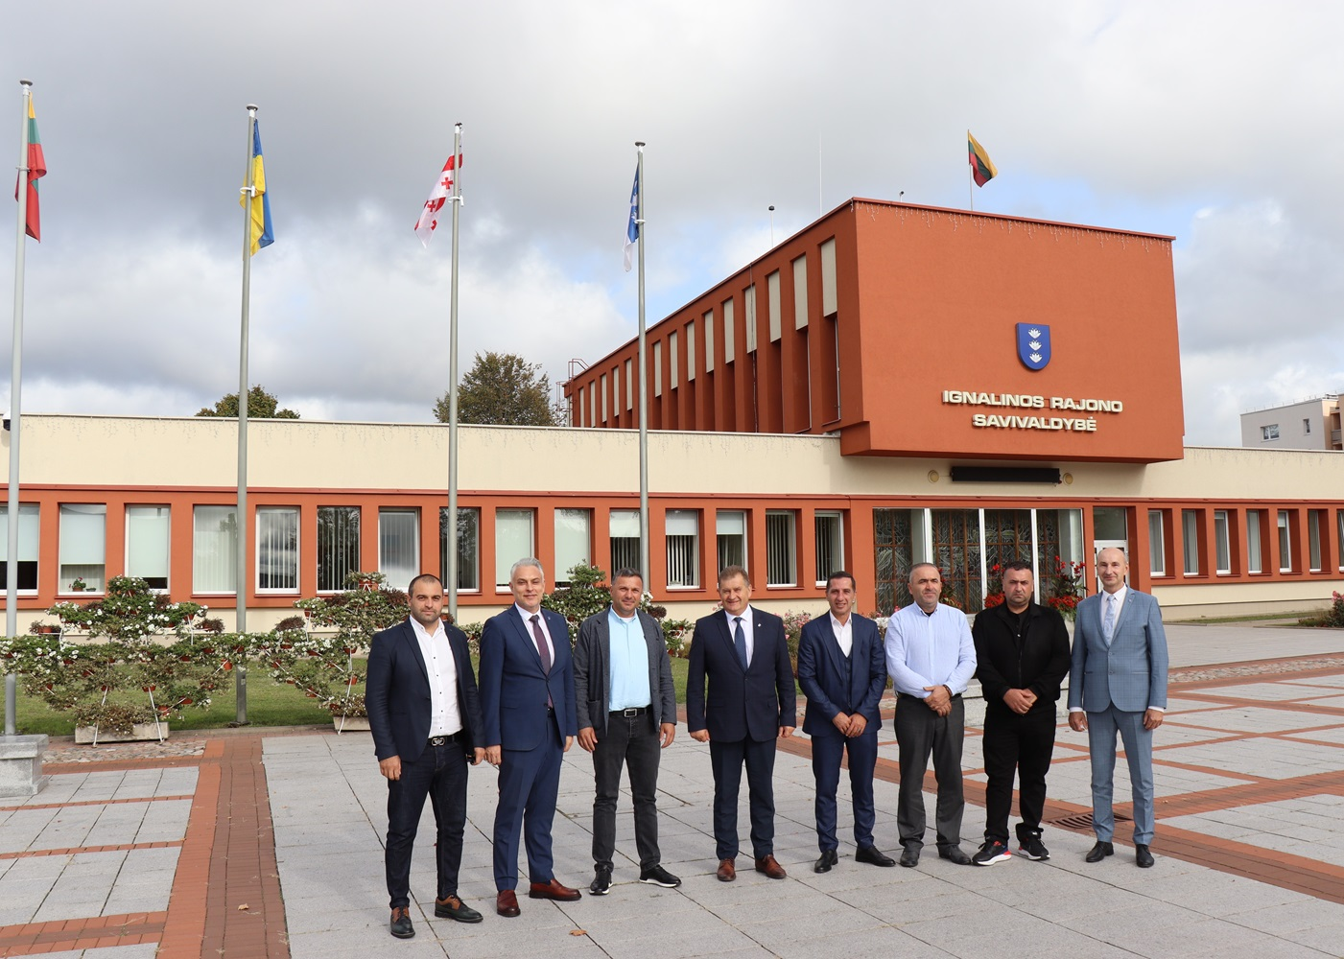
Svečiai iš tolimojo Sakartvelo

VIII SKYRIUS
SAVIVALDYBĖS MERO 2024 METŲ VEIKLOS PRIORITETAI

- Savivaldybės strateginių įmonių tvarios ūkinės veiklos užtikrinimas.
- Neprivalomų ir Savivaldybei nebūdingų funkcijų ir veiklų atsisakymas.
- Sveikatos centro tvarios veiklos užtikrinimas, esamų ir naujų paslaugų plėtra ir steigimas.
- Socialinių paslaugų teikimo kokybės užtikrinimas.
- Europos Sąjungos finansuojamų projektų rengimas ir įgyvendinimas.
- Bendruomenių veiklos aktyvinimas ir stiprinimas.
- Visuomenės informavimas, gyventojų sutelktumo ir pilietiškumo ugdymas.

Dėkoju Savivaldybės tarybos nariams, Savivaldybės administracijos vadovams ir darbuotojams, įstaigų vadovams ir darbuotojams, bendruomenių ir nevyriausybinių organizacijų atstovams už kasdienę veiklą, nuoširdų darbą, bendradarbiavimą ir dalykinius pasiūlymus. Būkime pilietiški, sveiki, saugokime savo artimuosius ir vieni kitus, kartu kurkime Ignalinos krašto gerovę!

______________

